Город, который мы проезжаем мимо
(г. Дзержинск)

Введение

Сегодня туризм по России получает все большее развитие и распространение. Не остается в стороне от этого процесса и Нижегородская область, которая радует любителей культурно-познавательного вида отдыха многообразием своих достопримечательностей.
В области огромное количество исторических, архитектурных и культурных объектов, которые насквозь пропитаны историей России.
Гости Нижегородской области посещают Дивеево и Арзамас, Большое Болдино и Семенов, Городец и озеро Светлояр. Перечисление всех туристических объектов займет не одну страницу.
Любят путешествовать по России и нижегородцы. Маршрутов для путешествий - множество. Ежедневно туристические автобусы отправляются в Москву, Санкт-Петербург, Кострому, Псков и другие города нашей страны.
Считается, что турист, отправляющийся в другие регионы России, уже посетил и изучил все достопримечательности своего родного края. Также считается, что приезжая в другие города, он может ответить на вопросы об истории своей области и рассказать о ее достопримечательностях. И хорошо, если это именно так, как "считается".
А так ли это на самом деле? Хорошо ли мы знаем свой родной край, чтобы увлекательно рассказать о нем тем, кто, возможно, планирует посетить нашу область?
В лучшем случае рассказывают о тех городах Нижегородской области, которые, что говорится "на слуху" и уже были названы выше. А разве это все? Разве нет в нашей области городов и объектов, которые достойны того, чтобы посмотреть и на них, узнать и их историю?
Вот, например, самый крупный (после Нижнего Новгорода) город, который расположен всего в 30 км от областного центра. Это - город Дзержинск. Мы всегда проезжаем мимо этого города, когда отправляемся в туристические поездки в Москву, Владимир, Суздаль, Коломну и другие исторические города, расположенные в этом направлении.
Дзержинск остается в стороне не только от трассы М-7, но и от внимания экскурсоводов и, естественно, туристов.
Задайте себе вопрос - а что лично вы знаете об этом городе? Большинство ответят - это город химиков, потому что там много химических заводов. На этом все познания и заканчиваются. Да и экскурсоводы, сообщая во время туристической поездки дорожную информацию, не обладая достаточными сведениями об истории Дзержинска и его достопримечательностях, стараются обходить эту тему стороной.
И напрасно. Ведь город Дзержинск включен в Перечень поселений, имеющих особое значение для истории и культуры Нижегородской области. Данное решение принято Постановлением Правительства Нижегородской области от 17 июня 2016 года № 361 "О включении города Дзержинска в Перечень исторических поселений". При этом в Приложении к данному Постановлению указаны 33 объекта культурного наследия регионального значения и 44 исторически ценных градоформирующих объектов, расположенных на территории только города Дзержинска. [1]
Данная дипломная работа ставит своей целью показать один из возможных экскурсионных маршрутов по городу Дзержинску с посещением исторических мест города, осмотром самых известных памятников, знакомством с экспозициями Дзержинского краеведческого музея и музея керамических скульптур "Растяпинская забава".
Дипломная работа состоит из трех разделов:
- материалы I раздела носят исторический характер, и экскурсовод может использовать их в качестве дорожной информации, которая дается во время проезда от Нижнего Новгорода до Дзержинска;
- материалы I I раздела предназначены непосредственно для проведения экскурсии по улицам и проспектам города Дзержинска;
- материалы I I I раздела позволяют экскурсоводу во время возвращения из Дзержинска в Нижний Новгород завершить экскурсионную поездку, рассказав о некоторых известных людях, чья биография связана с городом Дзержинском.
В дипломной работе использованы материалы официальных документов, краеведческая и научно-популярная литература, а также доступные информационные ресурсы.

Раздел I. История нижегородского Черноречья

История освоения славянами берегов Оки начинается с XII века. Как сказано в Лаврентьевской летописи, Андрей Боголюбский (1169-1174 гг.) "ходил на Волгу из Булгар" и разбил их. После этого он основал на Волге и Оке крепости и монастыри в честь Богородицы. Возможно, тогда и был заложен на высоком правом берегу Оки монастырь, который позднее стал называться Амвросиев Николаевский Дудин монастырь.
В XV - XVI веках монастырь уже владел обширными вотчинами на обоих берегах Оки. На левом берегу Дудину монастырю принадлежали земли вплоть до Пырского озера. На правом берегу - до реки Ворсмы и деревни Швариха в Богородском районе.

По ревизии конца XVI века был составлен полный перечень населенных пунктов в вотчине Амвросиева Дудина монастыря: "Дудина монастыря в вотчине в живущем пятнадцать деревень да два починка да в пусте три деревни". По этому перечню на правобережье Оки было описано четырнадцать деревень, в том числе Подъяблонное, Тетерюгино, Каликино, Ченцово, Швариха, Дубенки, и впервые названы монастырские поселения на левом берегу Оки - деревня Жолнино и починок Садки с крестьянами, землей пахотной и лесами: "Сена ко всем деревням за Окою рекою против монастыря в Васильевском лугу да на речке на Ржавке возле Чорной..." [2]
Еще одно упоминание этой местности мы находим в Жалованной грамоте Дудина Монастыря 7114 (1606) года от Великого князя Всея Руси Василия Шуйского нижегородскому воеводе князю Никите Андреевичу Хованскому и дьяку Филимону Озерову: "В нынешнем 114 (1606) году били нам челом Нижегородского уезда Пречистая Богородица и Великого Чудотворца Николы Абросева Дудина Монастыря игумен Еуфимий з братию а сказали: в прошлом де в 6993 (1485) году великий князь Иван Васильевич пожаловал им в Дудин Монастырь старинные их де монастырские лесы Бортной ухожей в Нижегородском уезде, в Стрелицком и в Берёзопольском станах, на горной и луговой стороне. И жалованная да грамота за рукой Великого князя и печатью дана в той де жалованной грамоте межа и урочища тому их Бортному ухожено и Чёрному лесу написано имянно".[3]
Многие российские ученые считают подобные архивные документы очень важными в изучении истории не только Амвросиева Николаевского Дудина монастыря, но и в целом освоения левобережья Оки. [4]
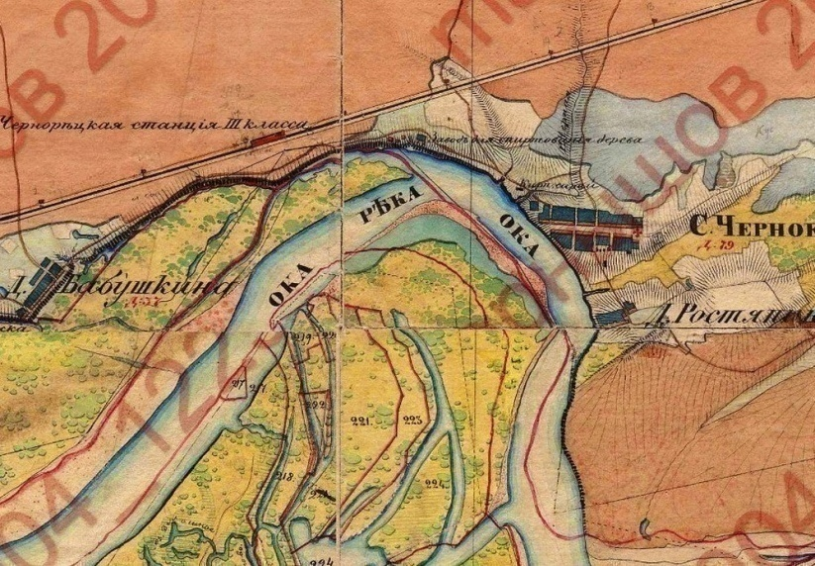
Для нашего исследования интерес представляют территории именно на левом берегу Оки. Непосредственно на берегу Оки расположено современное Желнино, к северу от него - в 14 км Пыра и Пырское озеро, а на восток в 10 км от Жолнино - речка Черная и на ее берегах Черный лес.
Интересно описание речки Черной, данной крестьянином Григорием Дементьевым землемеру генерального межевания секунд-майору Сукову 10 октября 1784 года: "Речка Черная глубиною в поларшина (примерно 35 см), шириною в две сажени (примерно 4 м); в ней рыбы неимеетца. На объявленной речке состоят 2 мучныя мельницы, первая - полевая - об одном поставе, вторая - сельская - об одном поставе, которые действие имеют в летнее время". [5] [6]
Карта. Село Черное и окрестности 1862
Название речки - Черная - характеризует свойства грунта и воды. Поскольку дно речки торфяное, отсюда и тёмный цвет воды. Люди, удивлялись этому цвету, и назвали речку по цвету воды, а по названию реки было дано и название местности. На берегу речки Черной, впадающей в Оку, возникло село, которое и получило свое название от названия речки - село Черное.
Кстати, об этом крае в те далекие времена знали не только цари да приказные дьяки, но и простой люд. А знали они об этом из "Повести о Ерше Ершовиче", сочиненной неизвестным автором в XVII веке. В ней рассказывается том, как Ерш Ершович завладел Ростовским озером, выжив из него Леща Голавля. В озеро же этот разбойник "пришел из вотчины своей, из Волги из Ветлужского поместья... приволокся в зимнюю пору ... и загрязнился и зачернился, что он кормился по волостям по дальним и был он на Черной реке, что пала она в Оку-реку, против Дудина монастыря". [7]
Черная речка дала название не только селу, но и целой волости - Чернорецкая волость с центром в селе Черное. В обиходе этот район назывался Черноречьем.
О занятиях местных жителей можно узнать из тех сведений, которые были предоставлены землемеру генерального межевания в 1784 году: "...крестьяне промысел имеют отъездом в город Астрахань для рыбных ловель, а протчия мимо протекающих ... рек рыбною ж ловлею, а некоторые хлебопашеством..." [5] [6]
Не только Волга, но и Ока была богата рыбой. Там же читаем: "Та река (Ока) глубиною в 3 и 2 аршина (примерно 1,5-2 м), шириною в 250 сажен (примерно 500 м). В ней рыба: стерляди, щуки, ези, окуни, головли и плотва. По объявленной реке ходит судовой ход от города Арла и с протчих горадов до горада Нижнева стругами, барками с хлебом, вином и железом, сверху от города Нижнева до разных горадов с солью и протчими продуктами".[5] [6]
Земли Черноречья малоплодородные. Так что основным занятием чернореченцев было рыболовство и в небольшом количестве - земледелие. Занималось местное население также вязанием сетей, выделкой веревок и канатов. Владели местные мужики и плотницким ремеслом, но в большинстве нанимались на суда матросами, шкиперами, штурвальными, масленщиками. Существовали даже целые династии чернореченцев-речников.
Вот так жители села Черное мирно-тихо жили из века в век, пока не оказались причастны к делам исторического, можно даже сказать, государственного значения. И связано это было с приездом в Нижний Новгород Петра Первого.
Первый приезд царя Петра Первого в Нижний Новгород состоялся в 1695 году. Отправляясь в первый Азовский поход в 1695 году царь Петр Первый разделил свое войско на две части, одна из которых, численностью более 30 тысяч человек, во главе с царем отправилась на боевых стругах по Оке и Волге. Флотилия состояла из 190 парусно-весельных и плоскодонных судов. К прибытию каравана в Нижний Новгород Петр Первый приказал приготовить запасы еды для армии, которые планировалось погрузить в Нижнем Новгороде и сразу же отплыть на Азов. [8]
Но до Нижнего Новгорода флотилия добиралась почти месяц и прибыла в потрепанном состоянии из-за непогоды. Большая часть судов показала свою неприспособленность не только для ведения боевых действий на море, но и для плавания по рекам. Целую неделю флотилия простояла под Нижним Новгородом, приводя в порядок потрепанные суда. Для ремонта судов царь Петр Первый присмотрел место на левом берегу Оки у устья речки Черной.
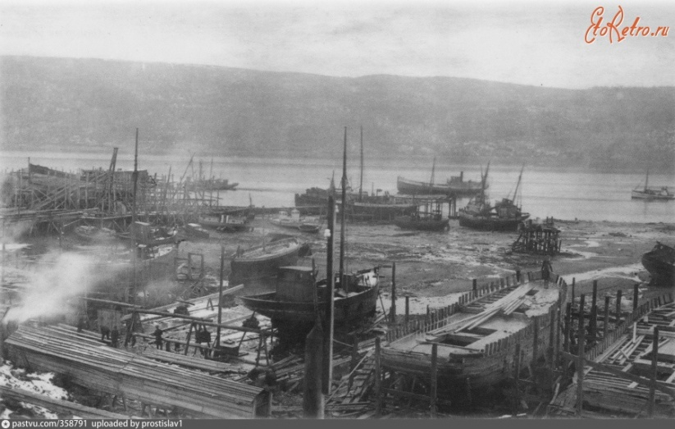
Осматривая сосновые леса Черноречья совместно с голландскими мастерами-корабельщиками, Петр Первый восхищался достоинством корабельной сосны и часто произносил при этом слова: "Rostra Pinus", что по-латыни обозначает Rostra - корабельный нос, а Pinus - сосна. А для слуха русского человека это непонятное и труднопроизносимое выражение звучало как "ростапинус", которое, возможно, превратилось позже в название Растяпино - той деревеньки, где по распоряжению Петра спустя 20 лет была основана судоверфь. Починив струги, флотилия отбыла на Азов. [9]
Судоверфь на Оке, XIX век
В свой второй приезд в Нижний Новгород в 1722 году Петр Первый вновь посетил Черноречье. Именно в этот приезд на Черной речке была основана судостроительная верфь. Строительством руководили русские мастера, вызванные из Коломны и приокского села Дединова (ныне Луховицкий район Московской области). По образцу голландских рейсшивов здесь строили расшивы из корабельной сосны, которая в обилие произрастала в Черноречье.
Кроме уже озвученной версии названия Растяпино, существуют еще две общеизвестные версии его происхождения. Первая связана все с тем же пребыванием Петра Первого в Нижнем Новгороде в 1695 году. Когда царское судно причалило к левому берегу Оки, матросы бросили трос мужикам, стоявшим на берегу, а те не поймали. «Эх вы, растяпы!» - в сердцах воскликнул царь. С той поры будто пошло гулять это название деревушки, в которой мужики-недотепы жили.
Но местные жители эту историю о Петре Первом никогда не слышали. А ведь предание становится преданием только тогда, когда оно из поколения в поколение передается и таким образом доходит к нам из глубины веков. А в нашем же случае это уже не предание получается, а современный «новодел». К тому же, местные жители в этой истории выглядят какими-то неумехами.
А старожилы в одном твердо уверены: их земляки в старину были людьми бойкими, предприимчивыми, трудолюбивыми. А когда по Оке и Волге пароходы пошли, оказалось, что лучше, чем в Растяпино, капитанов, лоцманов и матросов не сыскать. Большой опыт судовождения они уже имели к этому времени. Лоцманы-чернореченцы славились знанием речной обстановки, они хорошо ориентировались среди многочисленных окских и волжских отмелей и перекатов, и поэтому они шли нарасхват среди судовладельцев по всей Волге. Лоцманы даже при найме на работу стояли отдельно от остальных речников.
Поэтому, основной можно считать другую версию названия Растяпино. Издревле славились местные жители постройкой деревянных судов: ладили добротные парусные лодки-асламки, которые пользовались большим спросом. Бревна смоляные топорами растяпывали, рубили-тяпали, в других диалектах - тёпали. [10]
Стук топоров стоял на всю округу с утра до позднего вечера. Словечки плотницкие, например, «тяпок» или «засечка», оттуда до нашего времени дошли. Как и выражение «рубить тяпком», то есть, тяпая легонько, носком топора.
Логично предположить, что слова с такой основой и легли в название деревни Растяпино. Ведь все они пошли от одного глагола - «тяпать».
А растяпы и недотепы появились, наверняка, гораздо позже и вряд ли имели отношение к названию деревни. Как утверждают словари русского языка, растяпа - человек, который все делает невнимательно, плохо, неловко. Похожее определение в словарях есть и для недотепы. Недотепа - неуклюжий, во всем неловкий, нескладный человек. [11]
А если учесть значение глагола "дотепать" - дорубить, закончить начатое дело, то недотепа - тот, кто не доводит дело до конца.
И уж если совсем рассуждать по-царски - не мог Петр Первый заложить судоверфь на левом берегу реки Оки, где хоть и хороши сосны для корабельных мачт, но плохи местные мастера-судостроители. А причастность Черноречья к государеву делу очевидна.
В середине XVIII века земли Черноречья по Жалованной грамоте императрицы Елизаветы Петровны от 11 июня 1752 года отошли Троице-Сергиевой Лавре. Согласно этой грамоте "для неподвижнаго впредь той Троицкой Сергиевой Лавре владения" были припасы "... В Балахонском Уезде Пырино тож, а по прежней ревизии Пыра, село Черное, к тому селу: деревни Растяпино..., Данилково..., Колоткина..., Бабино, Юрьевиц, Копенкино ..., Игумново, Бабушкино...". [12]
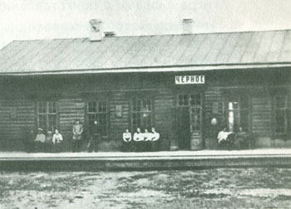
До середины XIX века на месте современного города Дзержинска не было ничего, кроме леса. Лишь южнее, ближе к Оке, располагалась деревня Бабушкино, село Черное и деревня Растяпино.
Но все изменилось после того, как здесь прошла линия железной дороги, соединившая Москву и Нижний Новгород. Строительство ветки от Владимира до Нижнего Новгорода началось в 1859 году, и уже в августе 1862 года началось регулярное движение поездов.
На 32-ой версте от Нижнего Новгорода недалеко от села Черного была построена железнодорожная станция Чернорецкая, которая позже была переименована в станцию Черное. На станции было возведено деревянное здание железнодорожного вокзала и водонапорная башня для заправки паровозов водой. [13]
Станция Черное, 1896
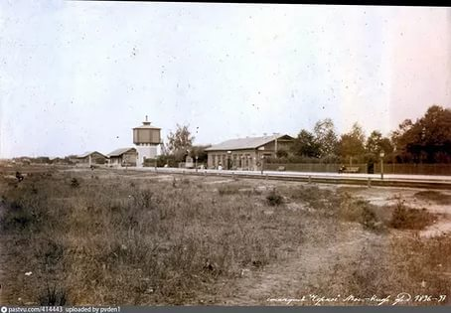
Практически сразу же рядом со станцией начали селиться жители села Черного. Одной из причин такого переселения стало разрушение берега Оки возле села и угроза разрушения прибрежных домов. Новое поселение получило название Выселки села Черного.
Станция Черное, 1896
Осознав выгоду от наличия железнодорожного сообщения, местные жители активно занялись торговлей, стали открывать производства, причем, как правило, рядом с железной дорогой.
В 1869 году в селе Черном строится Алебастро-гипсовый завод Середина, в 1874 году - Лесопильно-алебастровый завод "Торгового дома Кашеваровой и К°"
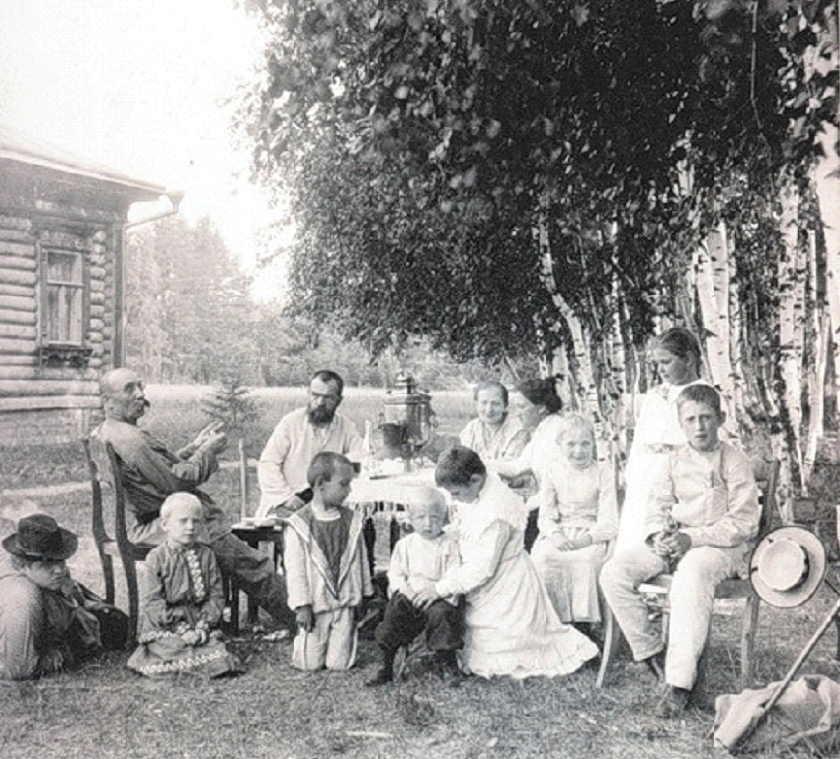
В 1875 году возле станции Черная строится Канатная фабрика, принадлежавшая торговому дому "Александр Смирнов и сыновья" (ныне ОАО "Канат"). В 1885 году начинает работу Лесной завод "Торгового дома Комова и братьев Тарасовых". Лесной завод Земсковых и другие предприятия.
Таким образом, уже в конце XIX века Черноречье становится крупным перерабатывающим центром. Здесь появляются канатная и сетевязальная фабрики, алебастро-гипсовые и сено-прессовальные заводы, крахмальный завод и многочисленные паровые мельницы, судостроительные и лесопильные предприятия. Причем лесопильные в то время перерабатывали только привозную древесину, поскольку на порубку каждого дерева нужно было получить разрешение в лесничестве, а власти на порубку соглашались неохотно.
Н. Смирнов, владелец растяпинской канатной фабрики, 1905
Чернорецкие купцы тратили прибыль не только на развитие производства. В 1876 году судовладелец Иван Рябиков открывает на свои средства школу (ныне школа № 25). В 1897 году в селе Черное открылась библиотека. В 1904 году в Выселках села Черное на средства уездного комитета трезвости начинает работать чайная с библиотекой.
Газета "Нижегородский листок" писала в 1909 году: "На средства купца Кузнецова выстроена Растяпинская больница для нужд населения. Само по себе здание больницы могло бы служить украшением любого города, да и внутренняя обстановка поражает чистотой. Весь медицинский персонал для больницы уже приглашен". Двое земских врачей получали ежегодно тысячу рублей. Ныне в этом здании располагается городской противотуберкулезный диспансер. [14]
В 1881 году в Петербурге были изданы "Труды Комиссий по исследованию кустарной промышленности в России", в котором дается подробный отчет исследования судостроения в Чернорецкой волости Балахнинского уезда. Комиссия указывает, что "... административный центр волости, с. Черное, более употребительно другое название - Черноречье, находится в 34 верстах от Нижнего, при станции Черной Московско-Нижегородской железной дороги... Близость железной дороги и пароходной пристани, близость Оки, которая течет в нескольких десятков саженей от некоторых селений, все это способствует большому развитию промышленной жизни в этой волости. И действительно, едва ли в Нижегородской губернии найдется другая местность с такой кипучей разнообразной деятельностью, какова Чернорецкая волость. Близость Оки и давняя привычка, вследствии этого, жителей к судоходству обусловливают развитие и существование здесь кустарного промысла - судостроения". [14] [15]
Кроме подробного описания судостроительного промысла в Чернорецкой волости, в указанном выше исследовании приводятся очерки жизни и быта местных жителей в конце XIX века. Так, один из исследователей указывает, что "относительно пищи, внешнего образа жизни, одежды и т.п., чернореченцы живут хорошо; такого привольного образа жизни я не встречал нигде в Нижегородской губернии. Одеваются здесь в мещанский костюм, в рубашки с манжетами, сюртук и брюки навыпуск, смазные сапоги, - одним словом даже более, чем по-мещански. Пожилые мужчины по одежде похожи на лоцманов; женщины в праздничные дни ходят в платьях и кофточках, по-мещански, а не в сарафанах по-крестьянски... Каждая чернорецкая девица или молодая женщина непременно должна иметь шелковое платье руб. в 20, одно или 2 шерстяных (без шерстяного платья не пустят в хоровод) и несколько ситцевых сарафанов". [14] [15]
Подобными наблюдениями об одежде местных жителей писатель Владимир Короленко поделился с читателями в 1896 году в своем рассказе "Смиренные": "Когда в праздник здесь заведут песни и хороводы, то вы можете порой увидеть местного кавалера в пиджаке и шляпе котелком, в глянцевых галошах, надетых на сапоги бурками, - а вокруг него девицы в шелковых кофтах и с зонтиками чинно ходят с песнями и величаньем".[16]
Отметим еще некоторые наблюдения Комиссии по исследованию кустарной промышленности в России, и, в частности, в Чернорецкой волости. Эти наблюдения относятся к питанию местных жителей. "Пища ... очень хорошая, сравнительно со многим множеством других местностей: непременно однажды или дважды в день чай; белый хлеб никогда, даже в будничные дни, не переводится; у богатых жителей, а таких в Черноречье не мало, постоянно бывает за обедом мясо; богатая часть населения по образу жизни похожа на купцов мелкой руки. Одним словм, здесь большинству живется привольно, богато, от существования многих выгодных промыслов, от большого развития торговли и судоходства". [14] [15]
Храм в Желнино, 1870
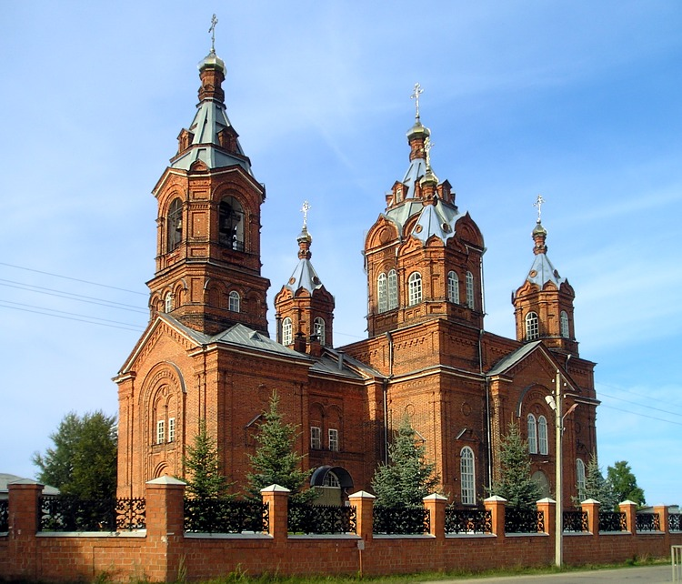
Исследуя тему доходов и расходов семьи мелкого судопромышленника Чернорецкой волости, члены Комиссии пришли к следующим выводам: "... семья эта может жить хорошо, не нуждаясь... Могут быть даже остатки, которые при бережливости, могут обращаться в капиталы, вследствие чего мелкий судопромышленник может сделаться крупным". [14] [15]
Можно привести несколько примеров, подтверждающих выводы Комиссии. Наиболее известными в Черноречье в XIX веке были судовладельцы Сопины. Каждому дзержинцу известна церковь в поселке Желнино. Построена она в 1870 году стараниями Степана Сопина. На судах, построенных в Черноречье, Сопины вели активную торговлю в Поволжье. Имея целую флотилию пароходов и барж, занимались перевозкой нефтепродуктов.
Другой известной в Черноречье фамилией была династия Марковых. Занимались они ловлей и продажей рыбы от Нижнего Новгорода до Астрахани. "Рыбному королю" Василию Маркову во второй половине XIX века в Нижнем Новгороде принадлежали дома на Малой Покровской, Ильинской, Рождественской улицах и в Вознесенском переулке (ныне улица Нижегородская). Кроме того, Маркову принадлежали несколько торговых лавок в гостином дворе на улице Рождественской. На средства Маркова в Желнино были открыты амбулатория для местных жителей и училище, в котором ребят обучали столярному мастерству. А в Нижнем Новгороде вдова Василия Маркова выстроила в 1910 году здание Нижегородского детского приюта на Мартыновской улице (ныне пересечение улиц Семашко и Ковалихинской).
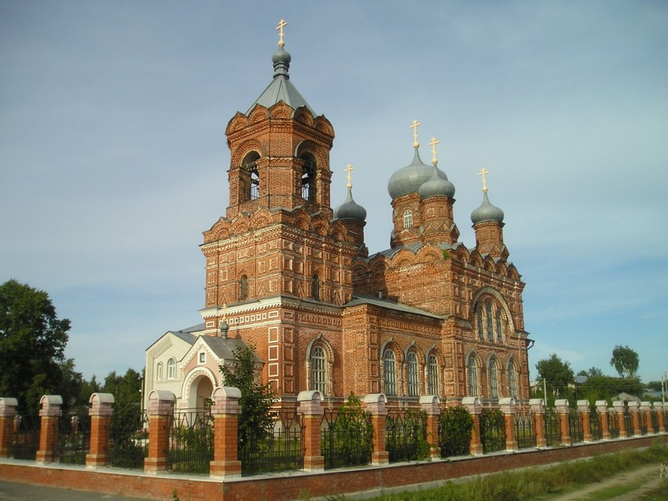
Еще одна купеческая династия из Чернорецкой волости - Гурьевы - основатели сетевязального промышленного производства в России.
Храм в Решетихе, 1900
Яркий представитель этой династии Павел Михайлович Гурьев весь свой капитал "сколотил" в Черноречье. Справный предприниматель был ко всему и щедрым благотворителем: за свою жизнь в родной Решетихе построил школу, избу-читальню, чайную с библиотекой, Никольский храм. И многое из этого он всю жизнь содержал за свой счет.
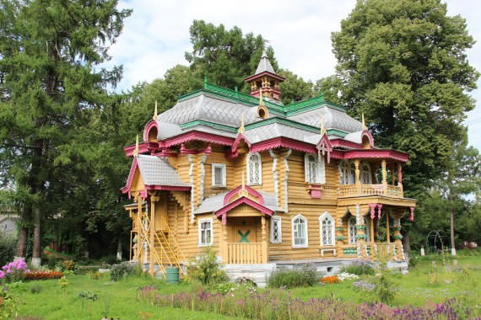
Хорошо известна нижегородцам и другая чернорецкая династия - Бугровых. Построенные Бугровыми мельницы дали возможность поставить мукомольное производство с таким размахом, что уже внука основателя династии Николая Александровича Бугрова называли "мучной король". На средства Бугрова были построены и содержались Ночлежный дом (ныне на площади Народного единства), Вдовий дом (ныне на площади Лядова). Сам Бугров жил в Нижнем Новгороде в доме на Нижне-Волжской набережной, а в Черноречье имел загородный дом-дачу.
Дача Бугрова, 1880-е
Дача Бугрова, 1880-е годы
Говоря о чернорецких купцах, можно назвать еще с десяток фамилий, которые, к сожалению, на сегодняшний день недостаточно полно изучены и освещены в краеведческой литературе. Изучение данного вопроса не входит в тему дипломной работы и еще ждет своих исследователей.
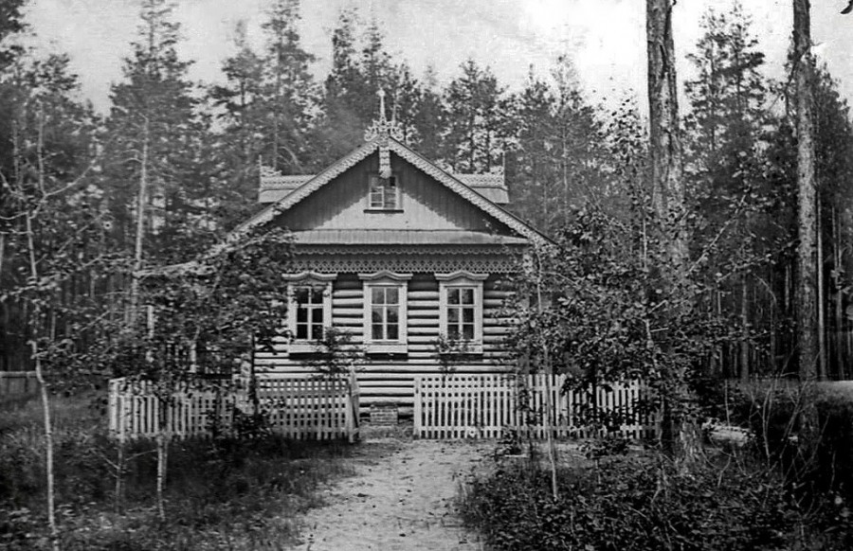
Толчком к развитию местной промышленности, как было отмечено выше, послужило строительство железной дороги Москва - Нижний Новгород. Первоначально станцию железной дороги назвали "Черная" по названию близлежащего села. Вскоре рядом со станцией образовалось новое поселение - Выселки села Черного. Именно благодаря станции, район Черноречья, в том числе и Выселки села Черного, стал популярным местом отдыха у дачников из Нижнего Новгорода. Поскольку местные жители в летний сезон в большинстве своем занимались отхожими промыслами, то дома их пустовали. Причем дома были неплохими и вполне подходили для летнего отдыха горожан. К тому же сдача домов в аренду приносила неплохой дополнительный доход.
Дача Кузнецовых в селе Черное, 1890-е
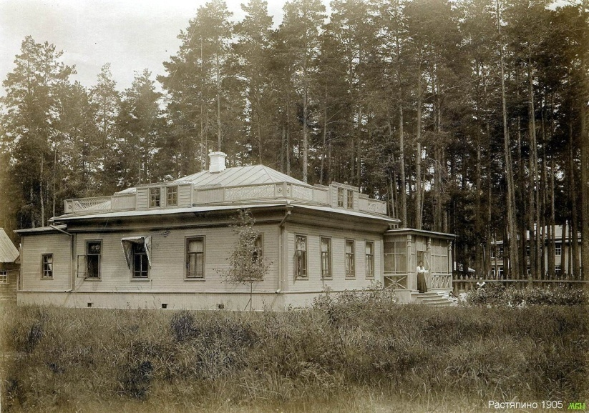
Постепенно Выселки стали разрастаться из-за увеличения числа желающих снять дом на лето. В 1904 году станцию переименовали в Растяпино, по всей видимости, из-за наибольшей популярности у отдыхающих деревни Растяпино, хотя она и располагалась дальше от станции, чем село Черное. Разросшиеся Выселки приезжающие также называли Растяпино, добавляя при этом - Новое, хотя местные жители продолжали называть свое поселение Выселками, а себя чернореченцами. А переименование все-таки на этом не остановилось. Старое Растяпино вскоре получило другое название - Дачное. Под таким названием поселок и существует в настоящее время.
Таким образом, начиная с 80-х годов XIX века, Черноречье с его прекрасным сосновым бором, великолепными белым песчаным пляжем на Оке и с необыкновенно вкусной желтой растяпинской стерлядью становится популярным дачным местом. На дачах здесь отдыхали жители Москвы, Петербурга и Нижнего Новгорода. Именно с легкой руки отдыхающих это место стали называть "Нижегородской Ялтой" и "Чернорецкой ривьерой".
Дача Каменских в Растяпино, 1905
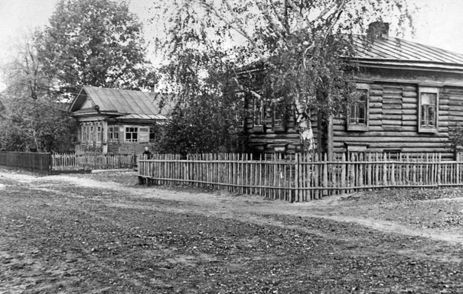
Сюда любили приезжать и представители творческой интеллигенции. В мае-июне1903 года в заповедном сосновом бору семья Алексея Максимовича Горького сняла дом у вдовы нижегородского помещика А.А. Турчанинова. Здесь на даче писатель работал над пьесой "Дачники". По воспоминаниям супруги писателя, идея написать пьесу появилась у Горького во время уборки мусора, который оставили на даче прежние съемщики. Убирая мусор, писатель характеризовал дачников, как самых бесполезных и даже вредных людей на земле. Несколько раз А.М.Горький переделывал пьесу, но неизменным оставался фон, на котором разворачиваются четыре действия: сосновый бор, плетеные кресла с небрежно наброшенными пледами, дачи и, конечно, дачники. [17]
Ежегодно с 1886 по 1896 год каждое лето отдыхал на даче в Растяпино со своей семьей и другой известный писатель - Владимир Галактионович Короленко. Всей семьей Короленко снимали дом у местного торговца бакалейным товаром Н.И.Пегеева. По собственным словам писателя, в Черноречье ему легко дышалось и полнокровно работалось. [18]
Дача В.Г.Короленко в Растяпино, 1890-е
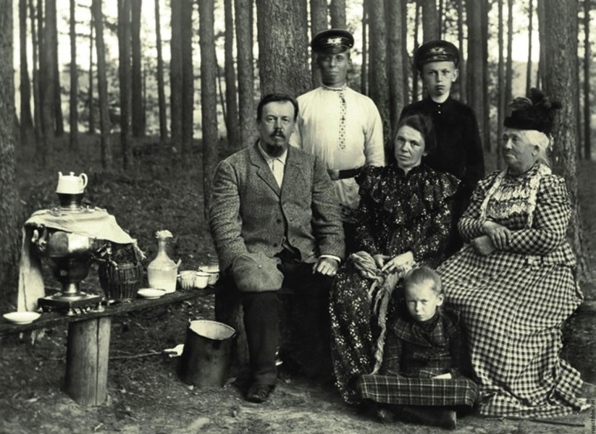
И куда бы Короленко ни выезжал по делам в летние месяцы, свой день рождения 27 июля он обязательно отмечал в любимом Растяпино. Наблюдая за жизнью местных крестьян, Короленко описал ее в своей повести "Смиренные". А вот местности писатель дал свое название - Чернолесье. В географии так называют густые, непроходимые леса. И действительно, до строительства железной дороги здесь были такие леса.
Здесь с 1889 по 1898 года каждое лето жил гениальный русский физик и изобретатель радио Александр Степанович Попов. В течение многих лет в период работы Нижегородской Ярмарки А.С. Попов заведовал ярмарочной электростанцией. В будни он был полностью занят на электростанции, а выходные проводил с семьей, которая снимала комнаты на Выселках села Черное в доме местного обывателя Петрова. Дом стоял на Просвещенской улице (ныне улица Александра Попова).
А.С. Попов с семьей на даче в с.Черное, 1890-е
В 1896 году к проектированию павильона для XVI Всероссийской промышленной и художественной выставки в Нижнем Новгороде был привлечен талантливый архитектор Леонтий Николаевич Бенуа. Им был спроектирован зал для собраний на 900 человек. Некоторое время в 1896 году Л.Н.Бенуа отдыхал в дачном поселке Растяпино. [19]
Здесь проводили лето нижегородские банкиры, члены окружного суда, полковники и подполковники военной службы, адвокаты и следователи, жандармские офицеры, купцы Н.П. Ермолаев, Н.А. Бугров, княгиня Эмилия Николаевна Чегодаева, прокурор окружного суда Н.К. Безе, управляющий департаментом госимущества Э.А. Титеддам с семьей и другие.
Река, лес, фруктовые сады, чистый целебный сосновый воздух с каждым годом привлекали в Растяпино все больше и больше отдыхающих. Удивительно, но в конце XIX века по их многочисленным просьбам железная дорога с мая по октябрь вводила даже специальные дачные поезда до Горбатовки, а с 1896 года - до Гороховца.
Все коренным образом изменилось в годы Первой мировой войны. На фронт требовалось все больше боеприпасов, средств химической защиты, медикаментов, в производстве которых без химии было не обойтись.
К 1913 году в России действовало 349 химических предприятий. В основном это были небольшие производства со слабой технической базой, выпускающие минеральные удобрения, серную кислоту, кальцинированную соду, каустическую соду и анилиновые красители. По объему производства химической продукции Россия занимала 8-е место в мире. Но все российские химические предприятия были зависимы от иностранных фирм. [20]
Этот недостаток отечественной промышленности особенно остро дал о себе знать с началом Первой мировой войны.
Военное министерство, призывая российских предпринимателей к сотрудничеству, обязывалось всячески содействовать развитию химического производства. По высочайшему указу российского императора Николая II для строительства кислотного завода было выбрано одно из лучших мест, удовлетворявших всем требованиям будущего производства - и этим местом оказался сосновый бор около деревни Растяпино Чернорецкой волости.
Расположение было действительно удобным и выгодным во всех отношениях: близость многоводной реки Оки, железной дороги и благоустроенного шоссе. Совсем рядом огромное количество дешевого топлива - торф и лес. А поскольку все природные богатства находились в ведении казны, то строительство упрощалось и удешевлялось.
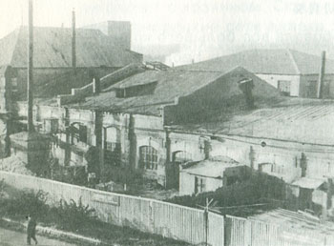
Руководить стройкой назначили инженеров братьев Николая и Василия Ушаковых. В 1915 году началось строительство завода. Работа не прекращалась даже в 40-градусные морозы - каменную кладку вели, прогревая землю кострами. В построенные первые здания - механическую мастерскую, сернокислотный цех, корпус производства азотной кислоты, котельную с машинным залом - по железной дороге прибывало оборудование. Однако, оборудование не блистало новизной. Большей частью это были изношенные и собранные по частям с эвакуированных из прифронтовых территорий заводов. Наспех смонтированные установки окутывали дачную местность едким дымом с характерным запахом. В октябре 1916 года химический завод в Черноречье выдал первую партию продукции - моногидрат азотной кислоты.
Чернореченский химический завод, 1916
Никто тогда даже не мог предположить, что через несколько десятилетий небольшой кислотный завод в растяпинском лесу вырастит в один из гигантов отечественной химии - Чернореченский химический завод - ныне завод "Корунд". [21]
В том же 1915 году из-под Петрограда экстренно эвакуируется Охтинский завод взрывчатых веществ. Вопрос о его переводе в глубь России давно обсуждался военным ведомством. Главное артиллерийское управление 23 августа 1915 года внесло в Государственную думу представление за № 4819, в котором испрашивались средства на постройку и оборудование нового завода взрывчатых веществ. Первоначально предполагалось, что место для завода будет выбрано рядом с населенным пунктом, где и будут проживать рабочие. Однако, такой участок не был найден.
Для строительства завода была выбрана малонаселенная местность в Чернорецкой волости, уступленная Министерством земледелия, вдали от населенных пунктов.
30 октября 1916 года Военное министерство внесло в Государственную думу Представление за № 11682, в котором испрашивало дополнительные средства на постройку завода взрывчатых веществ в Балахнинском уезде Нижегородской губернии в 9,5 верстах от станции Растяпино Московско-Нижегородской железной дороги. [22]
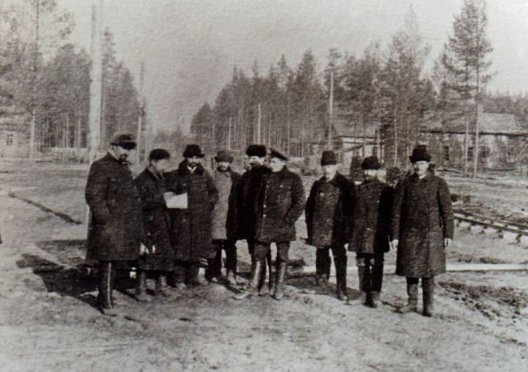
Летом 1916 года из Охты в Растяпино одновременно с эшелонами, груженными оборудованием, прибывают специалисты и рабочие со своими семьями. Возведение завода возглавляла временная строительно-хозяйственная комиссия под руководством инженера генерал-майора М.М.Чернова. Завод был запроектирован на производство не только химических продуктов, но и на выпуск снарядов различных калибров, взрывателей, ручных гранат, бомб и снарядов для артиллерии. Ныне - это завод имени Я.М. Свердлова. [23]
Стройплощадка Завода взрывчатых веществ, станция Растяпино, 1916
Свою первую продукцию завод выпустил в октябре 1917 года. Большевики быстро провозгласили, что это - первый завод, построенный молодой Советской республикой, присвоив себе "николаевские лавры".
Мучительным и опасным для здоровья были условия работы в цехах новых химических заводов. Согласиться работать в этих цехах добровольно можно было лишь от большой нужды или безысходности, поэтому долгое время основную массу рабочих составляли эвакуированные, беженцы и военнопленные. Лишь в 20-30-е годы с введением разных льгот, гарантированной оплаты и выдачей продуктов питания стали приходить на эти заводы коренные чернореченцы.
Условия жизни для работников этих заводов очень сильно отличались. Если для работников кислотного завода возводились бараки, то для работников завода взрывчатых веществ специально были выстроены дома из красного кирпича. В домах было печное отопление и невиданная для растяпинцев роскошь - частичные удобства. Согласно генеральному плану одновременно с возведением завода строился и жилой поселок, и вся необходимая инфраструктура - школа, церковь, торговые лавки. [24]
После революции 1917 года постепенно число работников, а, следовательно, и жителей поселка при заводе увеличилось. Понятно, что для них никто уже специальных жилых домов не строил. Совсем рядом с заводом начали возводить бараки, в которых было грязно, неблагоустроенно, сыро и холодно. В одной из докладных записок говорится: "При средней обеспеченности жильем 3 метра на одного человека, в бараках исключительная перенаселенность. Доходит до 1 метра на одного человека. Под жилье занята даже недостроенная прачечная. Вокруг домов никакого благоустройства - одни бугры и ямы. В домах нет ни водопровода, ни канализации". Однако, не смотря на такие тяжелые условия жизни, рабочие уже в 1919 году приступили к снаряжению бомб и гранат взрывчатыми веществами.
В январе 1927 года завод взрывчатых веществ посетил Председатель ВЦИК СССР Михаил Иванович Калинин. На митинге он сказал такие слова: "Теперь на месте этого захолустного местечка Советская власть решила строить крупный индустриальный город... Пройдет еще несколько лет, и вы не узнаете своего местечка". [25]
Вскоре было принято решение объединить все окрестные поселки, в том числе и заводские, в единый рабочий поселок Растяпино. В апреле 1929 года поселок Растяпино был переименован в Дзержинск.
Несмотря на то, что биография "рыцаря революции" Ф.Э. Дзержинского никогда и ничем не была связана с Черноречьем, некоторые основания для названия города его именем все же имелись.
Помимо всех других должностей Феликс Эдмундович с 1924 года и до последних своих дней возглавлял Высший Совет Народного Хозяйства СССР, а будущий промышленный центр имел вполне реальные перспективы занять важное место в народнохозяйственной структуре страны. Президиум Растяпинского райисполкома на своем заседании от 28 декабря 1928 года, "выражая пожелание заводских рабочих собраний", принял решение ходатайствовать перед Нижегородским губисполкомом о присвоении городу названия "Дзержинск" для увековечивания "памяти умершего на посту руководителя обороны и индустриализации страны".[26]
В свою очередь 11 февраля 1929 года уже Нижегородский исполком обращается в Москву с просьбой о переименовании рабочего поселка. И 22 июня 1929 года Президиум ЦИК СССР выносит Постановление о переименовании рабочего поселка Растяпино в Дзержинск. [27]
А практически через год - 30 марта 1930 года ЦИК СССР выносит новое решение: рабочий поселок Дзержинск Нижегородского края преобразовать в город Дзержинск.
Именно 30 марта 1930 года и считается официальной датой рождения города.
Как и предвидел М.И. Калинин, через несколько лет эти места действительно было трудно узнать. Химические предприятия стали возводиться один за другим. В 1936 году был построен завод по производству противогазов (ныне - завод "Заря"), в 1937 году начал работать завод по производству этиловой жидкости (ныне - завод "Синтез"), в 1938 году были пущены в строй сразу два завода - завод по выпуску хлорированных жидкостей (ныне - завод Оргстекло") и завод по выпуску отравляющих веществ иприта и фосгена (ныне - завод "Капролактам").
Всего же в советские годы здесь действовало 15 предприятий, на которых производили, транспортировали и использовали сильнодействующие яды.
Условия работы на всех предприятиях не соответствовали никаким санитарным нормам. Один из инженеров завод по выпуску отравляющих веществ иприта и фосгена Иосиф Котляр в своих мемуарах "В городе Большой химии" вспоминал: "Воздух в цехе был насыщен парами иприта; частые проливы собирали с помощью древесных опилок, а пол затем дегазировали хлорной известью. Ни противогаз, ни резиновый комбинезон не спасали от поражений кожи, слизистой глаз и дыхательных путей. Поэтому каждая смена имела двойной состав. Одни работали, а другие лечились в больнице или профилактории. Людей постоянно не хватало". [28] [29]
Кроме того, полностью отсутствовал контроль за загрязнениями окружающей среды. Изначально при строительстве химических предприятий в Дзержинске власти страны приняли решение о то, что все сточные воды с этих предприятий должны сбрасываться в Оку. И это при том, что река Ока - это водоем, который является источником хозяйственного и питьевого водоснабжения не только Дзержинска, но и Горького (Нижнего Новгорода). Обращение к руководству заводов не приносило результатов и рабочие одного из заводов в июле 1937 года направили жалобу на имя М.И.Калинина, в которой, в частности, писали: "... в настоящее время отходами завода отравлено-погублено десятки миллионов рыбы, были случаи падежа коров, которых держат рабочие, и, хуже всего, вспышки дизентерии у детей, которые, несмотря на отравленную воду,... купаются и получают болезнь".[30]
До сих пор на территории этих предприятий расположены обширные захоронения боевых отравляющих веществ, и вся эта отрава в любой момент рискует попасть в грунтовые воды.
Превратившись в город химиков, Дзержинск пополнялся работниками в основном двух категорий. Первые – инженерно-технические работники, выпускники химических вузов, приезжали сюда по распределению и образовывали местную интеллигенцию. Вторые – бесконвойные или бывшие зэки, которые в 80-х годах прошлого века составляли до 60 % жителей города. Расположенная неподалеку исправительно-трудовая колония № 9 (так называемая «девятка») на протяжении многих лет поставляла на заводы рабочие кадры, и Дзержинск был лидером преступности в регионе. [9]
Еще одной причиной высокого уровня преступности, как и по всей стране, впрочем, было пьянство. И как иначе, если среди местных жителей испокон веку бытовал миф, будто водка – лучшее лекарство от хронического химического отравления.
Наверное, поэтому название своего города - Дзержинск - местные жители произносили по-своему: "Держинск", с ударением на первом слоге. Видимо, от слова "держи" или, скорее, "держись". А держаться было непросто - еще в 2006 году международная экологическая организация Blacksmith Institute зачислила город Дзержинск в десятку самых грязных городов России. [31]
В недавнем прошлом, лет 15-20 назад, пассажиры в вагонах поезда хорошо ощущали сладковатый удушливый запах, который проникал в вагон сквозь любую щелочку, за час до прибытия в Нижний Новгород - это они проезжали Дзержинск. Сейчас такого запаха в городе нет. Но Дзержинск был и остается городом химии. И Нижегородской Ялты здесь больше не будет.
В 1990 году в разных городах России начались компании за возвращение городам прежних имен. Указом Президиума Верховного Совета РСФСР от 22 октября 1990 года город Горький вернул свое историческое название - Нижний Новгород. [32]
А вот жители Дзержинска называть себя "растяпинцами" или "черными" не пожелали. Так и осталось у города это революционное название.
До 1985 года Дзержинск был центром Дзержинского района Горьковской области, затем район был переименован в Володарский, а центр района перенесен в город Володарск.
Сейчас город Дзержинск является городом областного значения, имеет статус городского округа. В состав этого округа входят сам город Дзержинск и несколько поселков: Гавриловка, Горбатовка, Желнино, Пыра, Бабино, Игумново, Петряевка, Колодкино, Юрьевец.
Численность населения на 1 января 2016 года составляет 233 тысячи жителей. [33]
Основой экономики Дзержинска является промышленность в количестве 46 крупных и средних предприятий, которые в настоящее время немалое значение уделяют экологической безопасности своих производств.
В Дзержинске действуют три стационарных поста наблюдения за загрязнением атмосферного воздуха. В соответствии с Обзором состояния и загрязнения окружающей среды в РФ за 2014 год, Дзержинск исключен из Приоритетного списка городов с наибольшим уровнем загрязнения атмосферного воздуха.

Раздел II. Прогулка по улицам Дзержинска

Дзержинск, несмотря на то, что является вторым по численности населения городом в Нижегородской области, обделен вниманием туристов. Хотя город, в своем роде, уникальный и намного интереснее, чем кажется на первый взгляд. А уж с точки зрения архитектуры - однозначно.
Не случайно город Дзержинск был включен в 2002 году в федеральную целевую программу "Сохранение и развитие архитектуры исторических городов" на период 2002-2010 годы, утвержденную Постановлением Правительства Российской Федерации № 815 от 26 ноября 2001 года. [34]
А это значит, что современный молодой город Дзержинск в 2002 году был включен в Перечень исторических городов России наряду с Суздалем, Владимиром, Москвой, Нижним Новгородом и другими древними русскими городами.
Кстати, среди больших городов, строительство которых началось уже после революции 1917 года, в перечень исторических городов попали только два города - Магнитогорск (Челябинская область) и Дзержинск (Нижегородская область).
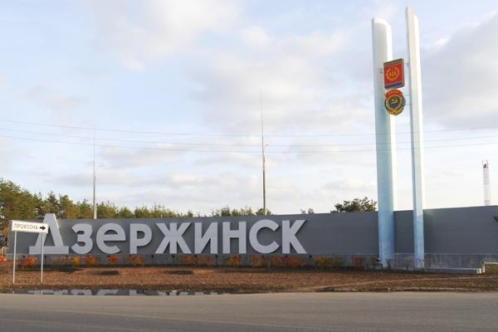
Знакомство с городом начинается с его главных ворот. Такие в Дзержинске есть - это так называемые "Северные ворота". Как таковых "ворот", конечно, нет, но именно по Северному шоссе в город идет главная автомобильная дорога.
При въезде в Дзержинск установлена стела с названием города и его эмблемой. Создание этого герба было приурочено к 50-летнему юбилею Дзержинска. За создание герба взялись главный архитектор Дзержинска Евгений Синявский и главный художник города Анатолий Муравьев.
21 декабря 1978 года был утвержден герб Дзержинска. Герб представляет собой прямоугольный геральдический щит с закругленными краями и заостренной оконечностью. Вверху написано название города. В центре расположена колба-реторта на фоне трех ректификационных колонн, которые обрамляют шестерня - с левой стороны и колос - с правой. Внизу шестерня и колос соединяются датой основания города - 1930. Сверху эмблема венчалась серпом и молотом. Этот социалистический символ был закрашен в 1985 году. Внизу щита размещен контур волн, символизирующий берег Оки, на котором раскинулся Дзержинск.
Но это - не первый герб города. Дело в том, что в 60-е годы XX века уже сложился облик города с его химическими и машиностроительными заводами, научными и проектными институтами, с новыми улицами и микрорайонами. Однако, своей визитной карточки - специально разработанной эмблемы - у города все еще не было. Для местного пользования - на афишах, плакатах, объявлениях - использовались изображения наиболее значимых зданий, но никакого идеологического содержания данные изображения не имели. Поэтому назрела необходимость создания настоящей эмблемы города.
В городе был объявлен конкурс, в котором могли принять участие все дзержинцы. Условия конкурса требовали, чтобы эмблема отражала то, что Дзержинск - молодой социалистический город химии и химического машиностроения.
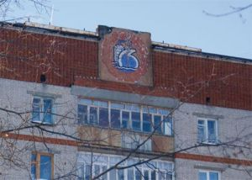
Нельзя сказать, что желающих попробовать свои силы в необычном творческом конкурсе было много. Но вот два молодых художника Владимир Смирнов и Вячеслав Осокин с энтузиазмом взялись за работу. Через год художники предложили на суд комиссии эскиз, который отвечал всем требованиям. Эмблема была круглой по форме, венчал ее символ социализма - серп и молот, внизу крупным шрифтом был обозначен год основания города - 1930. Левую половину круга ограничивала шестерня, которая символизировала машиностроение, правую - колосья, которые говорили о связи города с сельскохозяйственным районом. В центре эмблемы находилась колба-реторта и ректификационная колонна, которые символизировали химический профиль главных предприятий города.
3 августа 1965 года на въезде в город через Северные ворота вверху стены 9-этажного дома № 53 по проспекту Чкалова появилась мозаичная эмблема Дзержинска. В то время въезд в город с этой стороны был абсолютно пустынным. Поэтому 9-этажный дом и эмблема на нем бросались в глаза. Эта эмблема до сих пор находится на том же доме в своем первозданном виде.
Глядя на эту первую эмблему 1965 гожа, мы понимаем, что при создании нового герба в 1985 году за основу была взята именно эта эмблема.
Продолжением Северного шоссе в черте города является один из главных его проспектов - проспект Чкалова (бывшая улица Московская).
Мы въезжаем в город, и нас встречают обычные 5-этажные и современные 9-этажные дома, которых понастроено в любом городе, начиная с 70-х годов прошлого века. Но Дзержинск открывается любопытному путешественнику не на окраинах, а в центре - там, где город рождался в далекие 30-е годы.
Местные жители условно разделяют Дзержинск на старый и новый город. Новый город - это современные жилые комплексы, которые возводятся в продолжении основных магистральных улиц. А старый город - это центр, который был и остается «сердцем» города, местом, где сосредоточена общественная и культурная жизнь Дзержинска.
Исторический центр города застраивался по проекту главного архитектора Алексея Федоровича Кусакина, который был назначен на эту должность в 1940 году. Именно ему предстояло работать над обликом города. По предложению А.Ф. Кусакина в Дзержинске была организована проектная группа, благодаря чему проектирование для города велось силами местных архитекторов и инженеров. Это позволило более тщательно изучать особенности развития города и создавать реальные, не оторванные от жизни проекты комплексной застройки по основным магистралям, проспектам и улицам города. При разработке новых архитектурно-планировочных решений учитывались условия экономического развития Дзержинска, климата, особенности рельефа местности.
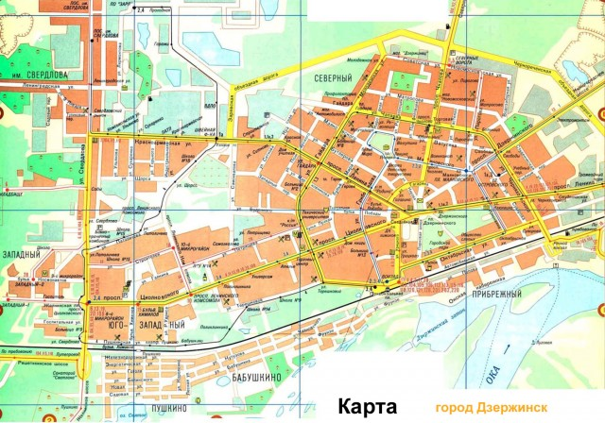
В основу развития города А.Ф. Кусакин предложил план радиально-кольцевой застройки, сетку которого составляют отходящие от центральной площади проспекты и пересекающие их улицы.
К несомненным преимуществам плана следует отнести компактность, быстроту внутригородского перемещения и неограниченные возможности роста во всех направлениях.
Градостроительный план А.Ф. Кусакина включал в себя застройку кварталов, которые ограничены современными улицами Гайдара-Чапаева-Черняховского, и началом должна была стать центральная площадь.
При разработке детального проекта улиц и кварталов А.Ф. Кусакин решил отказаться от улиц-коридоров и спроектировать в отдельных участках кварталов курдонёры. Курдонёр - это двор, ограниченный главным зданием и боковыми флигелями. От улицы или дороги курдонёр обычно отделяется сквозной оградой с воротами. В переводе с французского обозначает "почетный двор". Курдонёры были широко распространены в дворцовой архитектуре XVIII - XIX веков, а Кусакин предложил подобную архитектурную застройку в строящемся молодом социалистическом городе.
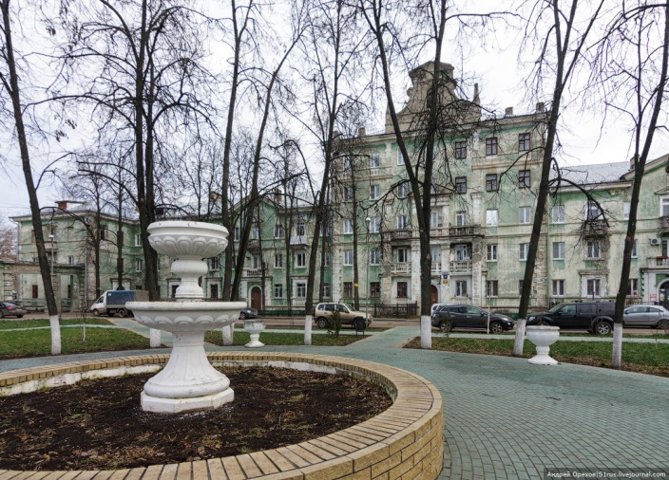
А.Ф. Кусакину нравился этот архитектурный прием – строительство дома с отступлением от красной линии. А в образовавшемся дворике – курдонёре – устанавливались фонтаны с небольшими бассейнами. Дом в глубине двора был трехэтажным с возвышающейся центральной частью до 5 этажей. Представьте такой архитектурный ансамбль летом в окружении молодой зелени…
Ансамбли жилых домов с курдонёром до сих пор придают неповторимое своеобразие старой части Дзержинска. Мы можем увидеть такой ансамбль и на проспекте Чкалова, дома № 14, 16, 18. Здания построены в 1951 году.
В городе можно увидеть еще два таких ансамбля, спроектированных архитектором Кусакиным - на улице Клюквина, дома № 6, 8, 8-а, постройка 1949-1950 годов и на проспекте Ленина, дома № 25, 27, 29, 33, 35, 37
Рядом с ансамблем жилых домов на проспекте Чкалова расположена самая знаменитая достопримечательность Дзержинска - Дом со шпилем (проспект Чкалова, 12/14, пересечение проспекта Чкалова и улицы Маяковского). И здесь мы обязательно сделаем остановку.
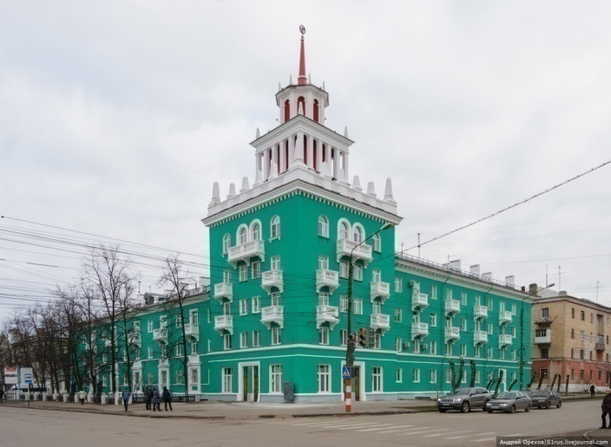
Архитектор этого дома - Алексей Федорович Кусакин - удачно вписал дом в окружающий архитектурный пейзаж. Дом построен в 1955 году. Само здание состоит из трех объемов. Центральная башня поставлена точно на перекрестке. К ней примыкают два дома-крыла. По улице Маяковского это крыло насчитывает 4 этажа, а по проспекту Чкалова – 3 этажа. Центральная башня, четырехугольная в сечении, венчается карнизом дорического типа. Над карнизом - балюстрада, состоящая из зубцов-балясин. По углам башни эти зубцы несколько выше остальных. На четырехскатной крыше установлен четырехугольный объем, окруженный колоннадой: по 6 колонн квадратного сечения на каждой стороне.
Карнизы, балкончики, окна крыльев, примыкающие к центральной башне точно такие же, как на башне, что придает всему комплексу архитектурную целостность.
Оригинальность и уникальность этому зданию придает возвышающийся над крышей шпиль. Этот дом уже давно и по праву называют архитектурным символом города. До того, как была разработана первая эмблема Дзержинска, дом со шпилем был эмблемой города на неофициальных плакатах и афишах.
Двигаясь по проспекту Чкалова, мы попадем на главную площадь города - площадь Дзержинского. Мы обязательно прогуляемся по площади, познакомимся с памятниками архитектуры и градостроительства. Но сейчас мы свернем с проспекта Чкалова на улицу Маяковского.
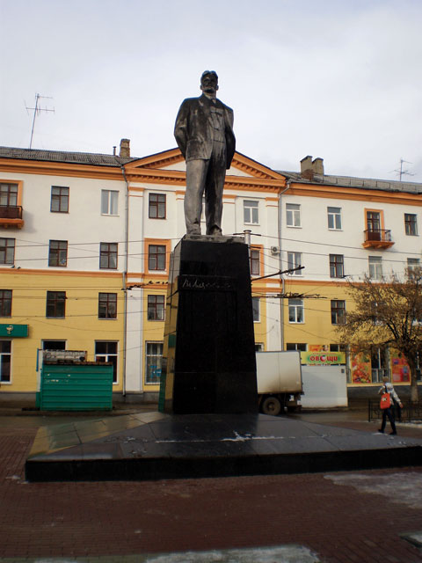
Улица застраивалась в 50-х годах, поэтому по обе стороны улицы мы видим жилые дома, построенные в стиле классицизма. Характерной чертой архитектурной застройки по проекту А.Ф. Кусакина являются угловые здания, которые оформляют завершение каждой квартальной застройки не только улицы Маяковского, но и других улиц города 50-х годов.
Свое начало улица берет от площади Маяковского, где в 1964 году был установлен памятник поэту. Скульптор А.С. Анисимов, архитектор В.В. Воронков. При проектировании площади у архитекторов возникли определенные трудности.
Дело в то, что до этого здесь уже в 1930 году было построено здание первой в городе поликлиники (сейчас - поликлиника № 1, проспект Дзержинского, 17) в модном тогда стиле кубизма. В 1936 году напротив поликлиники было построено здание школы (сейчас - школа № 10, проспект Дзержинского, 16), которая в то время казалась огромной и высокой, как стоявшие вокруг сосны. В 1940 году было построено жилое угловое здание напротив школы (проспект Дзержинского, 14). Алексею Федоровичу Кусакину, которой заступил на должность главного архитектора в 1940 году, предстояло вписать уже построенные здания в новый план генеральной застройки города Дзержинска.
Строительство зданий возобновилось только после войны. По проекту главного архитектора города А.Ф. Кусакина в 1952 году напротив поликлиники было построено красивое здание в стиле классицизма с магазином и аркой со стороны улицы Маяковского. В 1957 году было построено еще одно красивое здание с помещением под аптеку и магазином. Таким образом, формирование площади Маяковского завершилось. Предстояло благоустроить площадь и установить памятник. Памятник был изготовлен, но простоял недолго. Дело в том, что неизвестный автор в 1957 году изготовил садово-парковую скульптуру из гипса высотой чуть больше 2 метров, материал быстро пришел в негодность и уже в 1959 году встал вопрос о замене памятника. Автором нового памятника стал молодой московский скульптор А.С. Анисимов. Скульптура изготовлена из кованого алюминия. Высота памятника вместе с постаментом - 8 метров.
Далее наш маршрут лежит на проспект Дзержинского, который также, как и проспект Чкалова, ведет на центральную площадь города - площадь Дзержинского.
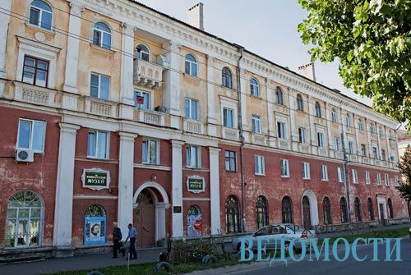
И здесь нам предстоит познакомиться с историей Чернорецкого края в Дзержинском краеведческом музее.
Свою историю Музей ведет с 1932 года. Базовой частью музейного собрания стала коллекция старинных вещей краеведа Андрея Александровича Сафронова, который вскоре и возглавил Краеведческий музей. Для экспозиций музея в те годы хватало всего две комнаты в одном из деревянных домов. Но коллекция музея постоянно пополнялась, и требовались новые помещения.
В начале 50-х годов было принято решение о строительстве нового помещения для музея. А. Ф. Кусакин выбрал вариант размещения музея на первом этаже одного из строящихся зданий на проспекте Дзержинского. В 1955 году жилой дом был построен и принял в свои стены краеведческий музей.
Дом оформляет собой угол проспекта Дзержинского и переулка Жуковского. Первые два этажа имитируют высокий цоколь, как бы сложенный из крупных каменных блоков. Окна первого этажа имеют арочные перекрытия, по второму - окна прямоугольные. Главный вход в музей архитектурно оформлен в виде арки, по сторонам которой выделяются четыре пилястры. Верхние два этажа отделены от нижних карнизом. Декор этой части фасада более насыщен. По вертикали окна отделены друг от друга пилястрами ионического ордера. Пилястры подпирают фриз, увенчанный карнизом. Под окнами 3-го этажа с помощью ложных парапетов имитируются балконы. Над главным входом в музей имеется ниша, а ней на 4 этаже - настоящий балкончик. Окна 4-го этажа перекрыты дугами, а 3-го - прямоугольные. Различная отделка верха и низа здания еще более подчеркивается разным колоритом этих частей.
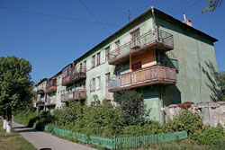
Музей внутри здания занимает всю длину здания по проспекту Дзержинского и частично по переулку Жуковского. Высота помещений здесь больше, чем в жилых частях дома - примерно 3,5 метра. Коллекция музея занимает девять экспозиционных зала. В 1967 году музею было присвоено звание "Лучший музей России", а в 1974 году экспозиция "Дзержинск - город социалистический" в продолжение двух месяцев экспонировалась в Историческом музее на Красной площади в Москве.
Напротив Краеведческого музея стоит совсем невзрачного вида 3-этажный жилой дом (проспект Дзержинского, 5). И дом этот, пожалуй, самый достопримечательный, потому что это - первый жилой дом Дзержинска.
Строительство дома началось 7 ноября 1929 года, а первые жильцы в него уже заселились 1 октября 1930 года. Вот такие были темпы строительства!
Дом построен в стиле конструктивизма и спроектирован в московской проектной организации под руководством архитектора З, Гринберга. Вряд ли сам З. Гринберг занимался этим домом - не тот масштаб, - но архитектурный стиль конца 20-х годов выдержан классически.
В доме 72 квартиры, некоторые квартиры на 2 и 3 этажах имели балконы. По комфортности дом был на уровне тех лет - в нем было центральное отопление, водоснабжение, канализация. Правда, не было ванных комнат. Не было также и газоснабжения, а для приготовления пищи на кухнях были установлены плиты, которые надо было топить дровами. Для хранения дров во дворе были построены сараи. Газифицирован дом был в числе первых в начале 60-х годов, тогда же кладовки в квартирах были переделаны в ванные комнаты.
Кстати, рядом расположенный такого же вида жилой дом (проспект Дзержинского, 7) был построен в 1932 году.
В этих домах всегда жили простые люди - рабочие, учителя, врачи.
В этой части проспекта Дзержинского наглядно видны архитектурные стили разных периодов: по нечетной стороне проспекта здания построены в стиле конструктивизма 30-х годов, по четной стороне - в стиле неоклассицизма 50-х годов.
Проспект Дзержинского, как и проспект Чкалова, начинается от главной площади города - площади Дзержинского, куда мы сейчас и направляемся.
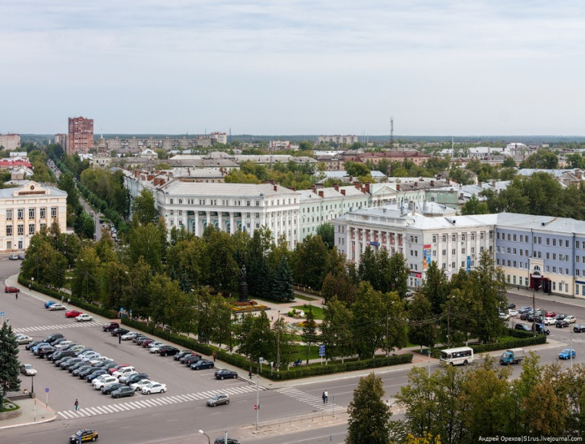
Сейчас трудно представить себе это место конца 20-х годов. Еще не было ни одного здания в городе, а место для главной площади уже было намечено. С нее, можно сказать, и началось строительство будущего города. Лесорубы расчистили место под будущую площадь, а на митинге 7 ноября 1929 года был заложен первый камень города.
Что представлял собой город в те годы? Как вспоминала председатель горисполкома начала 30-х годов Лариса Андреевна Красоткина: «Когда группа архитекторов представила комиссии горисполкома макет будущей площади Дзержинского с 2-х, 3-х этажными зданиями, с зеленым сквером в центре ее, то мы…усомнились в возможности осуществления всего этого. Ведь перед нашими глазами раскинулась голая песчаная площадка». [35]
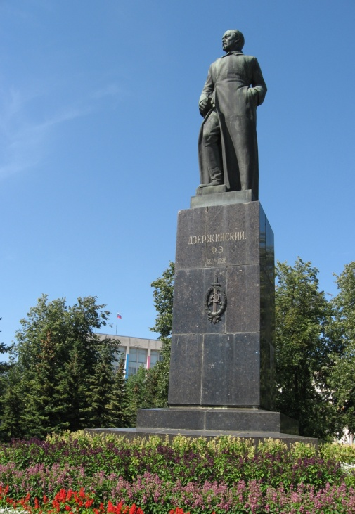
Первоначально площадь называлась Центральной, потом - Советской, и только в 1948 году она получила свое современное название - площадь Дзержинского.
Связано это было с установкой в центре площади памятника Феликсу Эдмундовичу Дзержинскому. Памятник выполнен из кованой бронзы на гранитном постаменте. Дзержинский изображен с решительным волевым лицом, в полный рост, одетым в длинную до пят шинель, в едва заметном сдержанном движении вперед. Скульптор - С.Д.Меркулов. Вокруг памятника разбит шикарный сквер, который служит для дзержинцев не только местом отдыха, но и местом встреч.
Площадь Дзержинского «держит на себе» весь архитектурный ансамбль старого города, является главным планировочным узлом, ведущим композиционным началом.
Архитектурное оформление площади выполнено главным архитектором города Алексеем Федоровичем Кусакиным.
Дзержинск развивался как новый, социалистический город. Его надо было строить красиво, экономично, с наибольшими удобствами для населения. Чтобы сформировать единый современный городской ансамбль, необходимо было найти самое лучшее архитектурно-планировочное решение застройки. Композиция площади Дзержинского проста и лаконична. Площадь имеет прямоугольную форму, по периметру которой расположены строения.
Надо отметить, что 30-е годы в советской архитектуре были временем становления многих новаторских течений, одним из которых являлся конструктивизм. Широкие окна, функциональность помещений, отсутствие архитектурных украшательств, строгая геометрия форм характерны для всех зданий, построенных в этот период в любом советском городе. Не стал исключением и молодой социалистический Дзержинск.
(Слева направо). Современное здание администрации расположилось в бывшем Доме Советов (площадь Дзержинского, 1). Именно на этом месте в июне 1929 года началось строительство первого здания на будущей главной площади будущего города Дзержинска. Строительство было завершено в конце 1931 года.
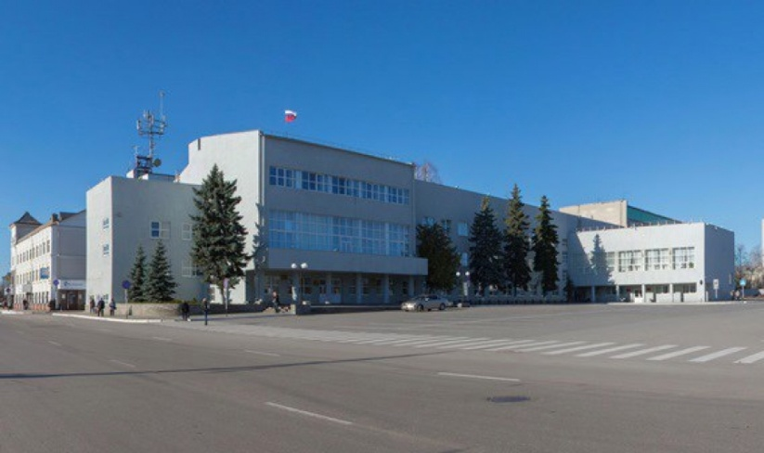
Дом Советов выполнен по проекту московского архитектора Анатолия Гринберга в стиле конструктивизма. Здание трехэтажное, средняя часть фасада которого обильно остеклена.
Главный вход предваряет ряд несущих железобетонных колонн.
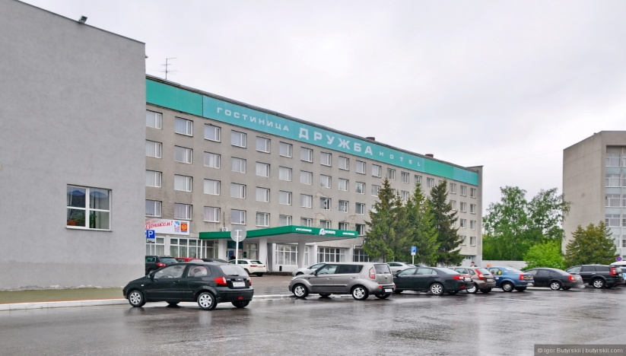
В Доме Советов располагался и городской комитет партии, и городской комитет комсомола. Долгое время тут же находился их главный печатный орган - редакция газеты "Дзержинец". С 1993 года здание носит название администрации Дзержинска - мэрия, в которой работают сотрудники исполнительной власти города.
Рядом с городской мэрией находится одна из старейших гостиниц Дзержинска - гостиница "Дружба" (площадь Дзержинского, 2). Причем, первоначально гостиница называлась "Черноречье".
Здание построено в 1968 году для размещения сотрудников партийно-административного аппарата, приезжавших в Дзержинск.
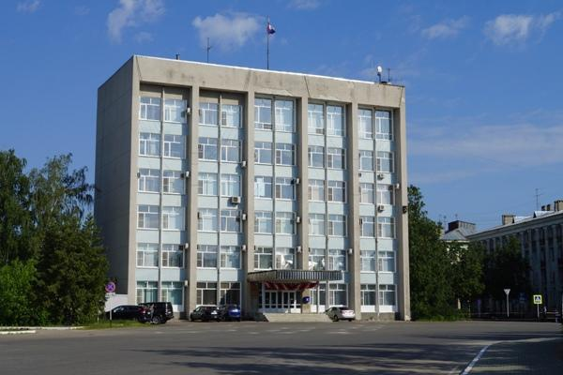
Несмотря на то, что между постройкой Дома Советов и гостиницы "Дружба" прошло 37 лет, но мы видим, что архитектурный стиль гостиницы, вполне гармонично вписался в стиль 30-х годов XX века. Свой статус центральной гостиницы "Дружба" сохранила и на сегодняшний день, а после проведенной в 2010 году реконструкции является современной и комфортабельной, отвечающей всем необходимым требованиям гостиничного сервиса.
Также в конце 60-х годов рядом с гостиницей было построено здание Горкома КПСС (улица Кирова, 1), в котором сейчас располагается Городская Дума Дзержинска и часть мэрии.
Эти здания располагаются в западной части площади Дзержинского, а в ее восточной части мы видим великолепный комплекс зданий, построенных в 50-е годы XX века.
В начале 50-х годов здесь стоял двухэтажный универмаг - обыкновенная прямоугольная кирпичная коробка - и далее шел замусоренный лес с чахлыми соснами. Но по проекту главного архитектора Дзержинска Алексея Кусакина в восточной части площади должны были быть построены здание нового универмага, ресторана и дома связи.
Все эти общественные здания были запроектированы на абсолютно новых принципах, не встречающихся еще в градостроительной практике. Обычно в первых этажах жилых многоэтажных зданий проектировали магазины, столовые, административные учреждения. Главный архитектор А. Ф. Кусакин отступил от этого правила, изменив планировку зданий. Все общественные помещения были расположенные по вертикали зданий и сконцентрированы в той части, которая выход на площадь. Жилые же квартиры располагались вдоль прилегающих к площади улиц.
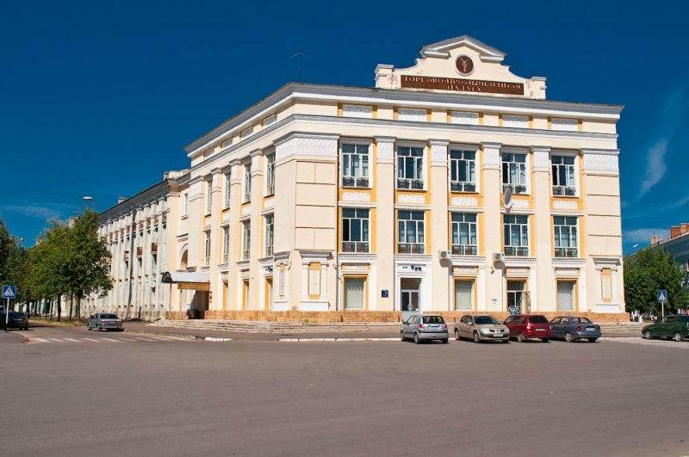
В комплексе с жилыми зданиями по улице Кирова и проспекту Чкалова в 1955 году по проекту А. Ф. Кусакина велось строительство Центрального универмага (площадь Дзержинского, 3). В этом здании в настоящее время располагается Торгово-промышленная палата.
Одновременно шло строительство ресторана "Ока" (проспект Чкалова, 2) с жилыми зданиями по проспекту Чкалова и проспекту Дзержинского.
Великолепный фасад ресторана обращен к главной площади города. Мощный фриз, отделяющий пятый этаж от нижних четырех, опирается на четыре круглые колонны коринфского ордера, оформляющие вход в здание, и шесть пилястр, украшенных листьями аканфа (по три с каждой стороны фасада).
Стена ресторана как бы вдвинута вглубь здания. Окна по второму этажу большие, арочного типа. Два боковых окна с каждой стороны фасадной стены украшены сандриком.
На первом этаже располагались вестибюль с раздевалкой и туалетной комнатой. Из вестибюля в ресторанный зал вела парадная лестница. Сам зал был пышно декорирован лепниной, колонны коринфского ордера придавали ему торжественный вид, арочный дверной проем гармонично сочетался с окнами.
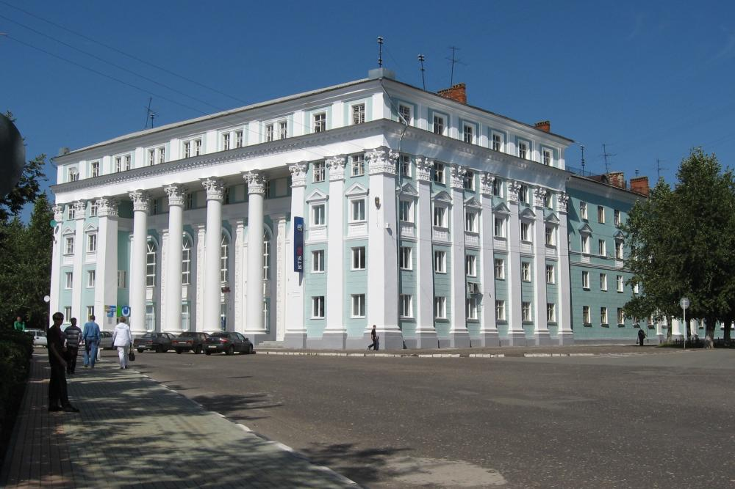
Однако за эту красоту на городской партийной конференции в 1955 году А.Ф. Кусакину здорово досталось. Его критиковали за "немалые излишества в строительстве", что в доме узкие коридоры, а комнаты затемнены, нет балконов, что "Кусакин заботится лишь о внешнем украшательстве и не думает об удобствах жильцов". Но жители города так не считали, ведь ничего подобного в городе не было. До этого в Дзержинске работали лишь буфеты и чайные, которые местные жители назвали не иначе как "чапки" или "забегаловки". И вот к услугам горожан открылся ресторан первого разряда. Белоснежные колонны при входе и в зале не выглядели громоздкими, а придавали ресторану монументальность и неповторимый шарм. За эти колонны в народе ресторан звали "Столбы".[36]
Первые посетители появлялись в ресторане, начиная с 12 часов дня. Днем работники близлежащих организаций приходили, как сейчас говорят, на бизнес-ланч. Обед из трех блюд в 1956 году стоил от 4 до 6 рублей (после денежной реформы 1961 года - 40-60 копеек). Самое дорогое первое блюдо - сборная солянка - стоило чуть более 1 рубля. В воскресные дни ресторан не пустовал ни до, ни после обеда.
Популярными у жителей города были и кафе "Пирожное" (справа от входа) и магазин "Кулинария" (слева от входа). Торты, пирожные из "Оки" всегда были самые лучшие в городе. Всегда стоял народ и в "Кулинарию" - большой выбор мясных полуфабрикатов, пельмени, тесто для домашней выпечки - все было лучшего качества. И все это готовилось в цехах ресторана.
В конце 80-х, когда жизнь начала круто меняться, посетителей ресторана заметно поубавилось, а потом "Оку" купили. В настоящее время в здании размещается Банк, различные фирмы и организации.

По проспектам Чкалова и Дзержинского к центральному фасаду примыкают жилые дома. Каждый из фасадов имеет ярко выраженную индивидуальность и может рассматриваться как самостоятельное произведение архитектуры.
По проспекту Чкалова здание в пять этажей. В центре оно украшено четырьмя пилястрами прямоугольного сечения, объединенными фризом. Над фризом проходит пятый этаж, заканчивающийся фронтоном. По краям здания имеются пилястры – по шесть с каждой стороны. Две арки, служащие для проезда во двор, также по бокам украшены пилястрами.
По проспекту Дзержинского здание имеет четыре этажа. Здесь, в центре фасада, спроектирована арка высотой в два этажа для проезда транспорта. По обеим сторонам арки - шесть полуколонн. Над массивным фризом высится фронтон. В этом доме предусмотрены еще две арки. Они ниже центральной, их своды украшены кессонами, над этими арками расположены балконы.
Как говорил сам Алексей Федорович Кусакин: "Здание, где ресторан «Ока», - дом рассчитан на 340 квартир. Махина! А монстром не выглядит. Он заколдован, в здании есть арки для пешеходов и транспорта. В доме были предусмотрены, кроме ресторана, продовольственный магазин, дом пионеров. Это целый квартал, дом-квартал. То есть дома, улицы мы проектировали для людей, а не для отчетов". [37]
Этот уникальный архитектурный ансамбль, построенный в едином неоклассическом стиле, до сих пор считается по архитектуре одним из самых грандиозных и оригинальных.
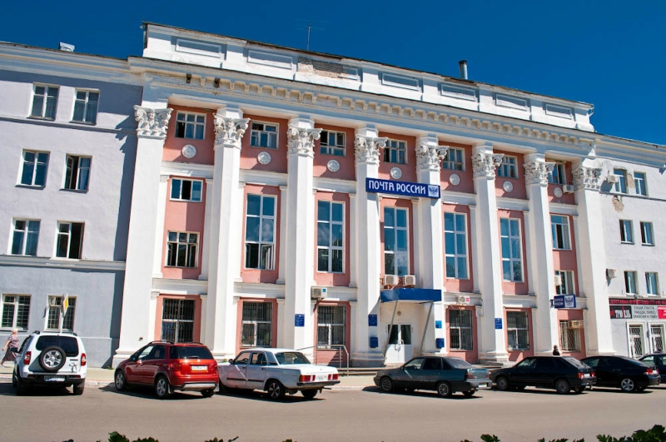
Замыкает эту часть площади Дзержинского еще одно задние, построенное в 1955 году по проекту А. Ф. Кусакина, - центральный Дом Связи или, как его называли раньше - Главпочтамт (площадь Дзержинского, 4).
Центральная часть здания представляет собой подобие коринфского ордера, фасад здания по вертикали украшают восемь пилястр - две прямоугольные по краям и шесть восьмигранного сечения в центре. Между пилястрами - окна, большие прямоугольные на втором этаже и маленькие - на третьем. Под уменьшенными окнами третьего этажа - лепные розетки. По верху фриза сооружен прямоугольный фронтон, также разделенный восьмью неглубокими прямоугольными пилястрами.
В обе сторона от главного фасада Почтамта были выстроены два 4-этажных жилых дома. Здание Почтамта сохранило свое функциональное значение - в нем размещается Почта России. Жилой дом по проспекту Дзержинского также остался жилым, а здание с другой стороны от Почты занимает администрация города.
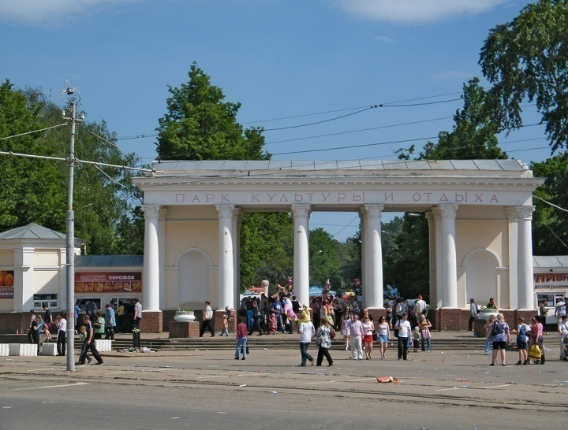
А вот от застройки южной границы площади А.Ф. Кусакину пришлось отказаться. Связано это было в первую очередь с тем, что у площади Дзержинского есть своя характерная особенность - площадь непосредственно примыкает к парковым массивам.
Первые предложения о строительстве городского парка на территории города появились в 1934 году. Тогда же был построен великолепный вход в парк в виде античных пропилей. Пропилеи - парадный проход, проезд, который образуется портиками и колоннами по оси движения. Пропилеи характерны для архитектуры Древней Греции. К этому типу сооружений обращались архитекторы классицизма, а в советские годы - неоклассицизма.
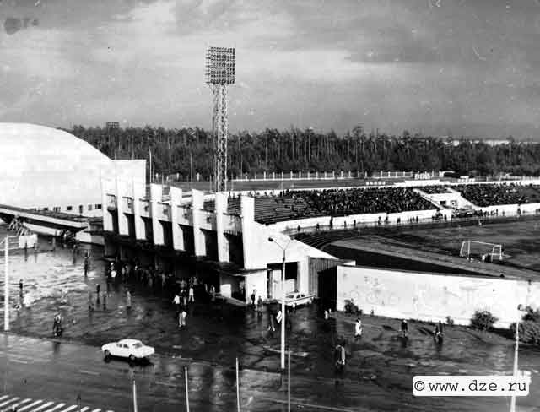
В территорию парка должен был войти городской стадион, баскетбольные и волейбольные площадки, теннисный корт, площадка для крокета и городков, тир, парашютная вышка.
Все это требовало значительных финансовых затрат, поэтому было решено начать с более простого дела - строительство стадиона.
В 1936 году стадион был оборудован и открыт. До 1956 года назывался он просто - Городской стадион. Сейчас - это стадион "Химик", который вмещает 20 тысяч человек. Планируется, что в 2018 году он станет тренировочной базой команд-участниц Чемпионата мира по футболу.
Кроме стадиона "Химик" здесь построен бассейн, оборудованы теннисные корты и даже в 2008 году открыта Академия тенниса, где желающих обучают игре в большой теннис.
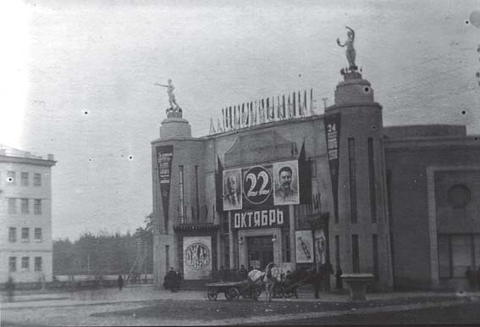
Между парком и стадионом в 1938 году был построен первый городской кинотеатр "Ударник" по проекту московского архитектора В.П. Калмыкова.
Являя собой образец позднего конструктивизма, здание было украшено скульптурами рабочего и крестьянки, которые венчали угловые башни.
Красивое здание было переустроено в 90-х годах. Именно тогда «пара» пропала с башенок «Ударника», да и сам кинотеатр сменил не только свое название, но и назначение. В настоящее время в здании располагается ночной клуб "Дарни".
Рядом с парком в глубине уютного скверика с фонтаном в 30-е годы располагалась школа - одна из старейших в Дзержинске. Уже в 70-е годы школа была снесена из-за ветхости и на ее месте построен торговый центр "Дзержинец".
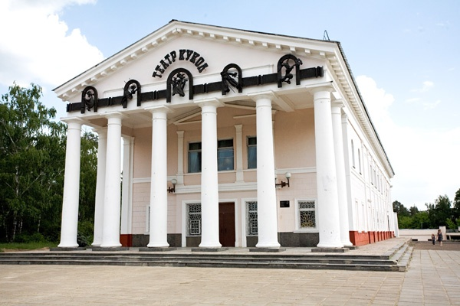
А вот на территории городского парка в 1948 году по проекту архитектора А.Ф. Кусакина было построено здание драматического театра. И это было необходимостью.
Дело в том, что здания театра в Дзержинске не было, а театральная труппа была. Основной состав этой труппы был принят Горьковской областью из Елецкого драматического театра и первоначально размещался в Выксе. Но в связи с отсутствием условий для работы артистов, в 1946 году было принято решение перевезти всю труппу в Дзержинск и предоставить артистам для репетиций и выступлений заводские Дома культуры и клубы. Тогда же началось строительство отдельного здания на территории городского парка.
В 1980 году драматический театр переехал в новое здание (бульвар Мира, 28), а бывшее здание театра закрыли на длительную реконструкцию. В принципе даже ставился вопрос о том, что же будет в этом здании после реконструкции. Но жизнь рассудила по-своему.
В 1988 году была сформирована труппа театра кукол - тогда в количестве всего 5 человек, да и средства город стал выделять почаще. Работы по реконструкции пошли быстрее, и уже с 1991 года в бывшем здании драмтеатра разместился Дзержинский Театр кукол.
В 50-е годы прошлого века парк постепенно стал наполняться павильонами и аттракционами. Для молодежи был построен тир, в 1955 году - парашютная вышка, на месте которой позднее установили "Колесо обозрения", появилось много детских качелей. На летней эстраде проводились праздники, литературные вечера, давались концерты.
Сейчас в парке огромное количество современных аттракционов для детей и взрослых, есть зона конных прогулок и экстремальных видов спорта (картинг, квадроциклы), оборудован скалодром, высотный город, скейтпарк, лазертаг, шахматный павильон и, конечно, лесопарковая зона для тихого отдыха и прогулок . На территории парка есть контактный зоопарк "Деревня Ромашково", где можно погладить и покормить животных. В общем, парк действительно стал центром культуры и отдыха для дзержинцев.
А мы покидаем центральную площадь города - площадь Дзержинского - для того, чтобы познакомиться с другими архитектурными памятниками Дзержинска.
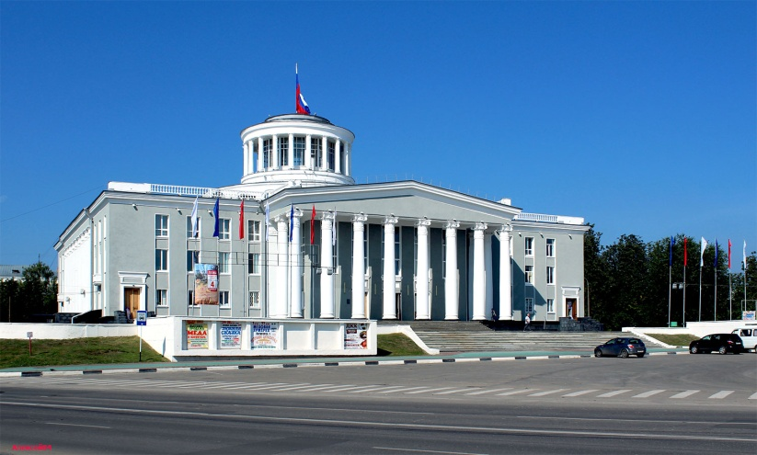
Практически рядом с площадью Дзержинского привлекает внимание величественное здание Дворца культуры химиков - ДКХ, как сокращенно называют его сами дзержинцы. У этого здания очень интересная история постройки.
Еще в далеком 1938 году советское правительство выделило молодому городу Дзержинску 6 миллионов рублей на строительство крупного культурного учреждения. Но тяжелое военное и послевоенное время спутало все планы. Прошло еще 20 лет прежде, чем на песчаном пустыре выросло красивое здание.
Главный архитектор города Алексей Федорович Кусакин еще в 1951 году на этом месте спроектировал здание нового драматического театра. Это же было закреплено в 1953 году в генеральном плане застройки города в западном направлении. Застройку планировалось начать с создания треугольной площади с предполагаемым названием Театральная и с постановкой на ней здания городского театра.
Однако, по каким-то причинам первый секретарь Дзержинского горкома КПСС Устин Петрович Шевляков решает строить на этом месте Дворец культуры не по индивидуальному проекту Кусакина, а по проекту уже построенного в 1952 году Дворца металлургов в Нижнем Тагиле (архитектор В.В. Емельянов).
В этом случае получалось, что Алексею Кусакину навязывали исполнение чужого проекта - и это было, конечно, обидно. Но и чужой проект архитектор исполнил на высочайшем уровне.
А. Ф. Кусакин поставил здание на возвышении и так привязал его к местности, организовав пространство вокруг него, что Дворец культуры стал центром архитектурного ансамбля всего города, а не просто площади. Даже по сравнению с нижнетагильским оригиналом, дзержинский Дворец воспринимается более величественно.
Строительство Дворца культуры началось в 1955 году. При этом соблюдались все каноны русской архитектурной классики. Здание выполнено в стиле неоклассицизма 50-х годов или так называемого "сталинского ампира", для которого характерны внешняя монументальность и величественность. Оформление здания представляет собой соединение нескольких искусств - архитектуры, скульптуры, живописи, прикладного творчества.
Архитектурной особенностью Дворца является круглое фойе, размещенное в центре здания. Обычно основой таких сооружений становится зрительный зал. Здесь же зрительный зал размещается над фойе - на втором этаже, куда зрители поднимаются по великолепным лестницам. Бригадой художников-оформителей руководил лауреат Сталинской премии Георгий Опрышко, прославившийся своими мозаиками на станциях московского метро. В колонном зале фойе художниками была сделана роспись по сухой штукатурке темперными красками с включением мозаики золотой смальты. Эта роспись изображала танец представителей разных национальностей СССР. Стены фойе лекционного зала украшены фресками на тему труда и мирной жизни советских людей. Одна из фресок посвящена всем тем, кто строил Дзержинск. На ней изображены люди строительных специальностей на фоне строящихся Дома со шпилем и Дворца культуры химиков.
Дворец культуры химиков был официально открыт 19 апреля 1959 года и сразу стал главной достопримечательностью и гордостью города. Именно его в первую очередь показали прибывшей в Дзержинск в июне 1959 года делегации руководителей ГДР во главе с Вальтером Ульбрихтом (первый секретарь ЦК Социалистической партии Германии) в сопровождении Первого заместителя Председателя Совета Министров СССР Анастаса Микояна. Высокие гости отметили размах и красоту Дворца, удивительные для такого небольшого города, а затем проехали на дружественный обед в ресторан "Ока", отделка которого также восхитила гостей.
Справедливости ради надо отметить, что на момент открытия Дворца Алексея Кусакина в городе уже не было. В 1958 году Алексей Федорович принял участие и победил в конкурсе на замещение должности профессора кафедры архитектуры Горьковского строительного института. Тогда же он был назначен главным архитектором города Горького.
Но во многом благодаря усилиям Алексея Федоровича Кусакина, который с 1940 по 1958 годы находился в должности главного архитектора Дзержинска, город стал одним из самых примечательных городов страны, созданных в XX веке. Именно А.Ф. Кусакин осуществил масштабные градостроительные идеи, определил облик города и направление его дальнейшей застройки, создал четкую планировку улиц и площадей, неповторимые образы общественных и жилых зданий. За выдающиеся заслуги в области градостроительства Алексею Федоровичу Кусакину присвоено звание "Заслуженный архитектор РСФСР", а в 1996 году его имя вписано в книге "Почетные граждане города Дзержинска". Алексей Федорович Кусакин скончался в 1997 году в возрасте 89 лет.
После перевода А.Ф. Кусакина в 1958 году в Горький на должность главного архитектора Дзержинска вступил Вадим Васильевич Воронков. До этого Воронков работал архитектором в городе Горьком.
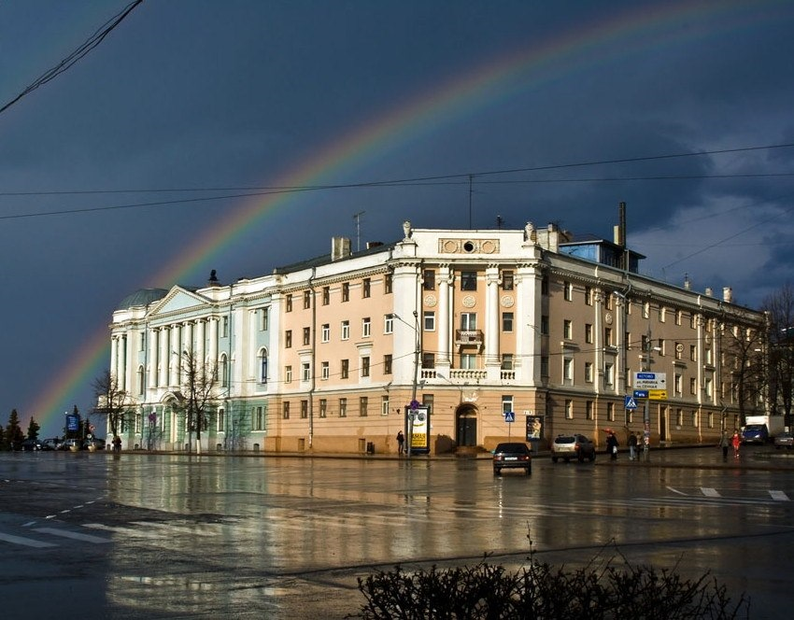
Первой его реализованной работой в Горьком был жилой дом № 2 на улице Минина. Дом был настолько удачно вписан в историческое окружение, настолько тонко была проработана его лепнина, что многие до сих пор принимают его за историческое здание XIX века.
Затем по проекту Воронкова в 1957 году было построено здание Высшей партийной школы на Гагарина, 46 (сейчас - Нижегородский институт управления). Величественное здание с колоннами удачно расположено на перекрестке с улицей Бекетова.
Самой масштабной работой Воронкова того периода стало архитектурное оформление парка имени Ленинского Комсомола (ныне - парк "Швейцария") на проспекте Гагарина. По всему периметру была установлена декоративная литая ограда с фигурными каменными столбами, а несколько входов были монументально оформлены в виде триумфальных арок с колоннадами.
Интересный факт: в 1958 году В.В. Воронков становится главным архитектором Дзержинска, сменив А. Ф. Кусакина, а в 1966 году Воронков становится главным архитектором города Горького, также сменив на ней Кусакина, и занимает эту должность на протяжении 20 лет. С 1986 года В.В. Воронков - доцент, а потом профессор кафедры градостроительства того же строительного института, где работал А.Ф. Кусакин. (В.В.Воронков скончался в Нижнем Новгороде 18 июня 2016 года в возрасте 90 лет).
Первой большой работой Вадима Воронков в Дзержинске стало окончание строительства Дворца культуры химиков. Дворец включает в себя 6 уровней: газоубежище, цокольный этаж, первый, второй, третий этажи и ротонда (от итальянского «круглая») — круглая постройка, увенчанная куполом или шпилем, кстати, над ротондой ДКХ реет самый большой в Нижегородской области государственный флаг.
Во Дворце расположен театральный зал на 850 посадочных мест. Интерьер Дворца богато отделан мрамором, полы паркетные. Снаружи цоколь здания облицован черным гранитом. Работы с мрамором и гранитом выполнили мастера, приглашенные из Армении.
В 1997 году постановлением законодательного собрания Нижегородской области № 204 ДКХ был признан памятником архитектуры и градостроительства. [38]
Кстати, Вадим Васильевич Воронков последний раз побывал в Дзержинске в 2014 году на 55-летии ДКХ. И очень расстроился бездумной установке часовни на площади перед Дворцом, которая, по его мнению, нарушила всю композицию.
Площадь сейчас называется Свадебной, сюда любят приезжать молодожены. А вот часовен и церквей в социалистическом Дзержинске никогда не было.
Мы продолжаем наше знакомство с Дзержинском, двигаясь по самому протяженному городскому проспекту - проспекту Ленина (его протяженность 6 км). Великолепные дома 50-х годов (архитектор А.Ф. Кусакин) напротив Дворца культуры (проспект Ленина, дома № 61, 59) украшают эту улицу изяществом форм, арок, балкончиков, колонн, пилястр. Архитектурно оформленные угловые здания придают перекресткам улиц законченный вид.
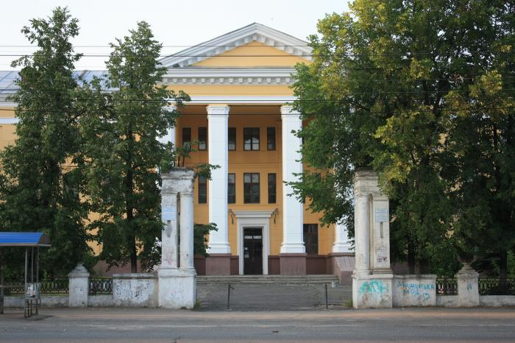
Еще одним памятником архитектуры и градостроительства является здание Дзержинского технического колледжа (пр. Ленина, 53).
История этого учебного заведения начинается в 1945 году, когда в Дзержинске открылся Химико-механический техникум.
Первоначально техникум располагался в старом неприспособленном здании. Но уже в 1953 году техникум переехал в новое здание, построенное по проекту архитектора Ф. С. Фиолетова.
Здание техникума было органично вписано в единый ансамбль с жилыми домами (пр. Ленина, 51, 55), который разработан Алексеем Кусакиным. Это великолепное здание украшено порталом с фронтоном при главном входе. Здание выстроено с отступлением от красной линии, а образовавшийся курдонёр и поныне радует глаз своей гармонией и четкостью.
Практически напротив здания техникума расположено здание кинотеатра "Родина".
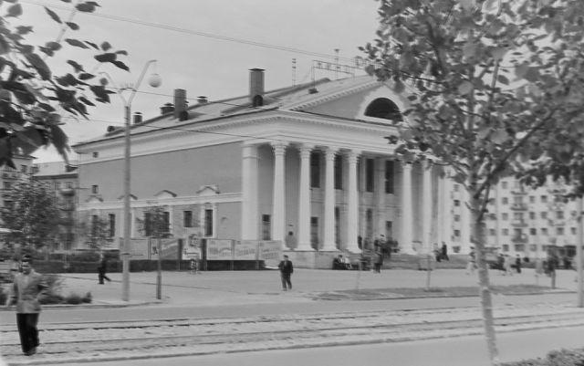
Кинотеатр построен в 1958 году по проекту А.Ф. Кусакина в неоклассическом стиле. В годы советской власти "Родина" была популярна у жителей Дзержинска - каждые выходные они приходили в шикарный двухзальный кинотеатр, чтобы посмотреть новинки кино.
Закрыт в начале 90-х годов прошлого века, в 1997 году передан под государственную охрану как памятник архитектуры регионального значения, а в 2002 году продан в частную собственность.
Несомненным украшением проспекта Ленина является великолепный жилой дом № 49. Протяженность фасада этого дома почти 450 метров, причем дом протянулся от перекрестка до перекрестка на 315 метров. Здание в основном 4-х этажное. И лишь в его центральной части и на углах дом имеет пять этажей. Это, кстати, один из градостроительных приемов, которые часто применял Алексей Федорович Кусакин для лучшей ориентации в пространстве длинных проспектов и улиц.
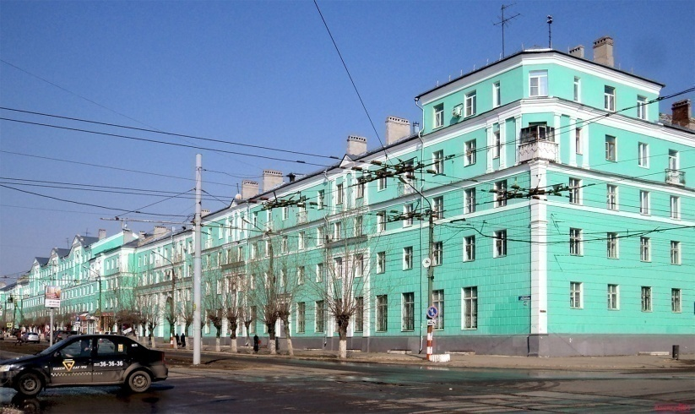
А. Ф. Кусакин спроектировал здание в любимом им псевдоклассическом стиле.
Углы дома на перекрестках выполнены в виде 5-этажных башен, причем угол пятого этажа скошен и образует неправильный пятерик, украшенный угловым балкончиком.
Наиболее декорированная центральная (5-этажная) часть фасада. Она как бы разделена на три части, каждая из которой представляет собой ложный портал, увенчанный фронтоном.
Части здания, примыкающие к центральному фасаду, примерно на 2-метровый отступают от линии проспекта. Каждая имеет арку для проезда во двор. Фасады этих частей украшены вертикальными пилястрами - по четыре с каждой стороны арки. Нижние этажи от двух верхних отделены карнизами. Отделка нижних этажей имитирует кладку из крупных каменных блоков.
В этом доме вполне можно было разместить небольшое советское село или колхоз. Народ у нас глазом зоркий, на клички гораздый, и сразу после окончания строительства в 1956 году присвоил этому дому имя: "Колхозный дом".
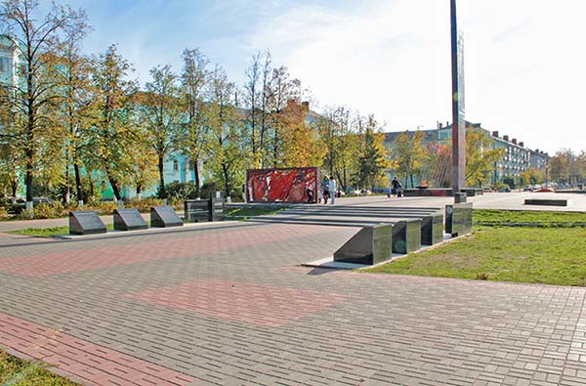
В.В. Воронков, завершая работы по градостроительному плану А.Ф.Кусакина, в конце 50-х годов спроектировал несколько зданий в неоклассическом стиле. Четыре угловых здания на пересечения проспекта Ленина и бульвара Мира создают неповторимый городской ансамбль постройки конца 50-х - начала 60-х годов.
9 мая 1965 года в честь 20-летия победы над фашистской Германией на площади Героев был открыт мемориал в честь погибших героев и зажжен Вечный огонь. Аллея Славы хранит имена дзержинцев, павших не только в годы Великой отечественной войны, но и в боевых действиях в Афганистане и Чечне. Продолжением этого военного комплекса является и выставка боевой техники.
Одним из авторов проекта был архитектор Владимир Воронков. Не только уважение к подвигу, но и красота места, привлекают многих молодоженов на возложение цветов на площади Героев, ведь цветник здесь - один из самых больших по площади в Дзержинске.
По бульвару Мира мы вновь выезжаем на улицу Маяковского, которая начинается от площади Маяковского, где установлен памятник поэту. Улица пересекает еще одну площадь - площадь Ленина.
Здесь в 1970 году был установлен памятник В.И. Ленину, архитектор Б. С. Нелюбин. В городе, конечно, и до этого были памятники Ленину в основном - на территории предприятий, но, как это ни странно, в Дзержинске в первые 30 лет существования города не появилось даже площади Ленина. Поэтому в 1959 году секретарь горкома партии поставил задачу - соорудить в Дзержинске площадь и памятник Ленину. Но одно дело поставить задачу, а совсем другое - решить ее. На это необходимы были немалые средства, которых все время не хватало.
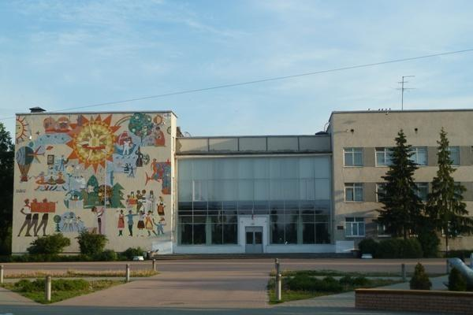
В городе в эти годы шло грандиозное жилищное строительство. На песчаном пустыре строился и огромный Дворец пионеров. По случаю завершения его строительства 30 сентября 1966 года на площади Кирова (ныне - площадь Ленина) состоялся многочисленный митинг, после которого был заложен Пионерский парк (ныне - Парк "Радуга").
Площадь перед Дворцом выложили бетонными плитами. А ее главным украшением должен был стать памятник Ленину, но до этого прошел еще не один год.
В 1969 году памятник был готов. Кстати, одновременно с памятником для города Дзержинска ленинградский завод изготавливал и памятник для города Горького. Скульптор обоих памятников - Юрий Нерода.
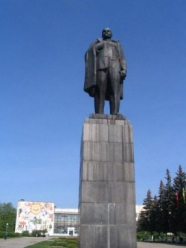
Торжественное открытие памятника состоялось 18 апреля 1970 года, тогда же площадь получила новое название - площадь Ленина.
Площадь представляет законченный архитектурный ансамбль: от площади расходятся три улицы - Кирова, Грибоедова и Маяковского. Окружают площадь жилые дома, а на заднем плане располагается Дворец Детского Творчества (бывший Дом Пионеров).
По улице Грибоедова мы вновь выезжаем на проспект Ленина, по которому и продолжится наша поездка.
Здание кинотеатра "Родина" стало своеобразным завершением помпезного "сталинского" стиля в архитектуре Дзержинска. Уже по всей стране полным ходом шла организованная Н.С. Хрущевым компания по борьбе с архитектурными "излишествами". Многие здания, спроектированные с лепниной, достраивались в сильно упрощенном виде, полностью убирались скульптуры, всевозможные башенки, шпили и прочие сложные и нефункциональные элементы.
В этот период (конец 50-х - начало 60-х годов) сложился своеобразный переходный стиль упрощенной неоклассики, когда новые веяния архитектуры модернизма еще не дошли из столицы до провинции, и здания продолжали проектировать в тех же неоклассических формах, но практически с полным отсутствием декоративного оформления.
Проспект Ленина являет собой образец переходного периода в архитектуре градостроительства.
С правой (нечетной) стороны проспекта построены здания по плану генеральной застройки Дзержинска, спроектированные в период работы здесь главным архитектором Алексея Федоровича Кусакина. А с левой (четной) стороны - это период, когда главным архитектором стал Вадим Васильевич Воронков. Это - не просто разный стиль, это - разная эпоха в архитектуре строительства городов. Справа - старый город, слева - новый город.
По проекту В.В. Воронкова были построены здания двух проектных институтов. Одно из этих зданий расположено на проспекте Ленина, 48.
С 1961 года в этом здании разместился институт "ГИПРОПОЛИМЕР", который занимался проектированием более ста различных химических производств.
В 1994 году на базе этого института было образовано дочернее предприятие германской инженерной компании Uhde ("УДЕ").
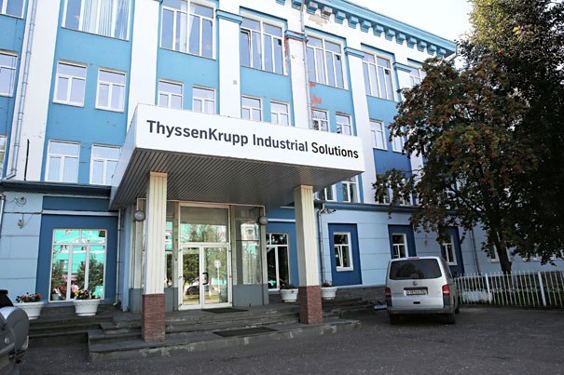
Своеобразной границей старого города было полукольцо, образованное улицами Гайдара - Чапаева -Черняховского.
А.Ф. Кусакин застраивали именно эту часть города, определив в генеральном плане 1953 года и направления городского строительства в дальнейшем.
В.В. Воронков, завершив строительство по генплану Кусакина, продолжил застройку, как по уже существующим, так и по новым улицам и проспектам города.
Проспект Циолковского был проложен от исторического центра города от площади Дзержинского в юго-западном направлении, и появился на карте города именно в 60-е годы.
Главной задачей 60-х годов было расселение людей из огромного количества барачных домов. И, если общественные здания проектировались по индивидуальным проектам, то в жилищном строительстве приоритет ставился на объемы и скорости возведения, исключая различные архитектурные "излишества". Именно в этом направлении работал новый главный архитектор Дзержинска Вадим Васильевич Воронков.
В последующие годы этот современный район Дзержинска стал застраиваться 9-этажными жилыми домами и современными торговыми центрами.
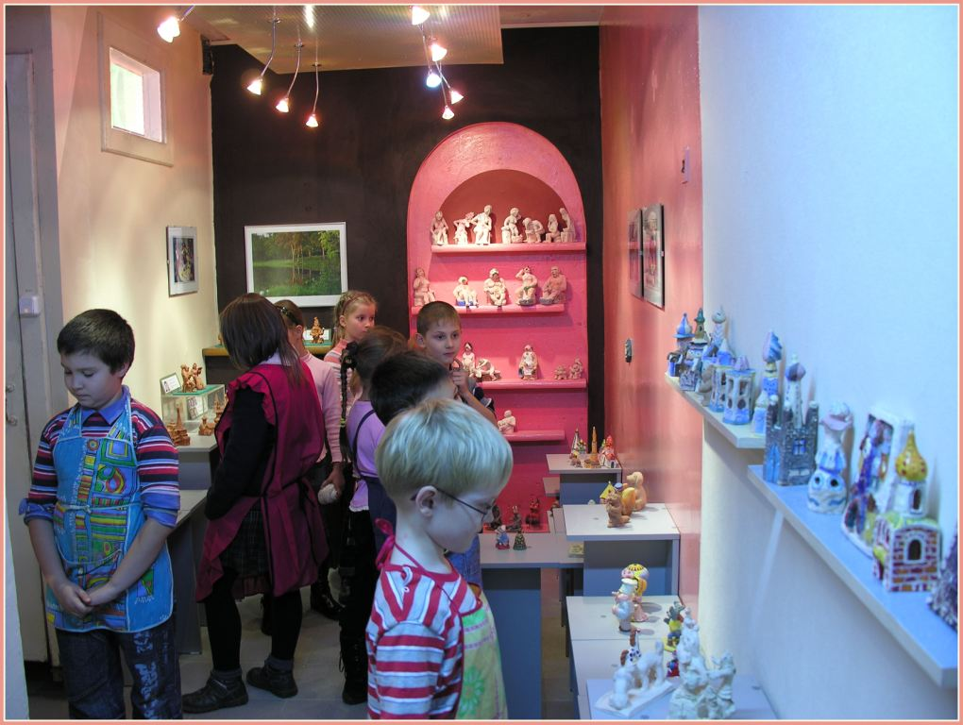
Нам этот район Дзержинска интересен не сколько архитектурой типовых 9-этажек, сколько небольшим, но очень интересным музеем, расположенным в одном из этих домов.
Это - авторский музей "Растяпинские забавы", который создан по инициативе Владимира Васильевича и Галины Николаевны Корневых.
Немного из истории музея. В Доме Детского творчества в 1984 году была открыта студия "Юный скульптор". Основатель и бессменный руководитель этой студии - Владимир Васильевич Корнев.
Так получилось, что студия располагается не в Доме Детского Творчества, а в отдельных помещениях на проспекте Циолковского, 48.
При студии в конце 80-х годов был создан авторский музей с необычным названием "Растяпинская забава". Так В.В. Корнев называет керамические миниатюры о прошлом небольшой деревеньки Растяпино, на месте которой вырос современный Дзержинск. Эти миниатюры представляют собой персонажей начала XX века, выполненные в виде шаржа. Сейчас в коллекции "Растяпинская забава" более 500 персонажей. Кроме того, в состав коллекции входят элементы интерьеров, животные, деревья, предметы быта. "Растяпинская забава" - это своеобразный конструктор, которым можно воссоздать шаржированные сценки быта России начала XX века. [39]
Есть в музее и необычный театр на столе, который называется "Растяпинский балаганчик". Ребята из студии сами и пьесы пишут, и персонажи делают, и показывают их в собственном театре. Нам предстоит познакомиться с этим удивительным музеем и не менее удивительным театром.
Мы продолжаем знакомство с городом Дзержинском и по проспекту Циолковского, и, как в машине времени, возвращаемся из архитектуры 70-х и 80-х годов в архитектуру 50-х и 60-х.
На пересечении бульвара Мира и проспекта Циолковского в 1975 году был открыт еще один необычный дворец - Дом Книги.
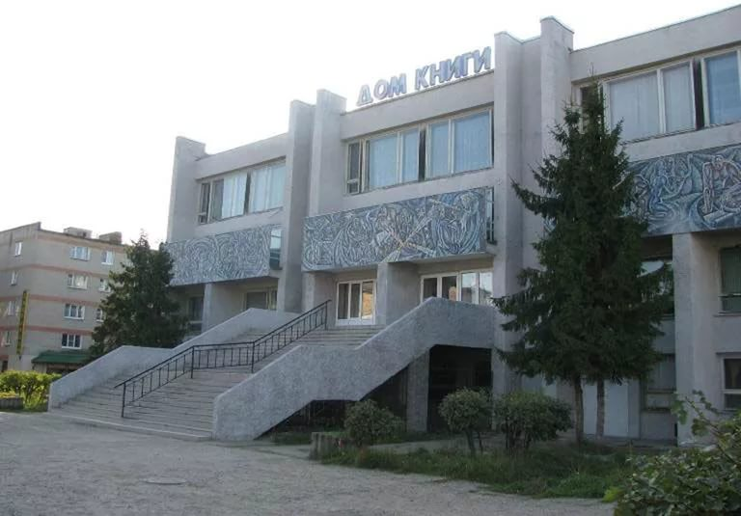
За основу был взят типовой проект, но дзержинские проектировщики и архитекторы сделали все возможное, чтобы придать типовому зданию индивидуальность.
Главной архитектурной особенностью является то, что центральный вход в здание находится на втором этаже. К нему ведет широкая лестница, напоминающая гигантский трап, наподобие тех, что применяют в аэропортах для посадки людей в самолеты.
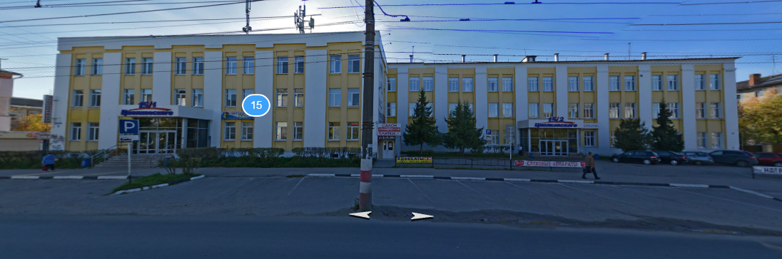
Здание четырехэтажное, но окон третьего этажа мы с улицы не видим, они выходят на балконы с высокими бетонными ограждениями. Лицевая поверхность этих ограждений покрыта художественной мозаикой, выполненной вручную. Это чисто местный — дзержинский — архитектурный прием, характерный для 70-х годов прошлого века.
Под его руководством в 1963 году было спроектировано здание Дзержинской типографии на проспекте Циолковского,15.
Свою работу Дзержинская типография начала еще в 1930 году и долгие годы размещалась в полуподвальном помещении на проспекте Дзержинского (в "старой" части города).
В настоящее время - это полиграфическое предприятие широкого профиля. Сама типография находится за городом, а здесь - его головной офис.
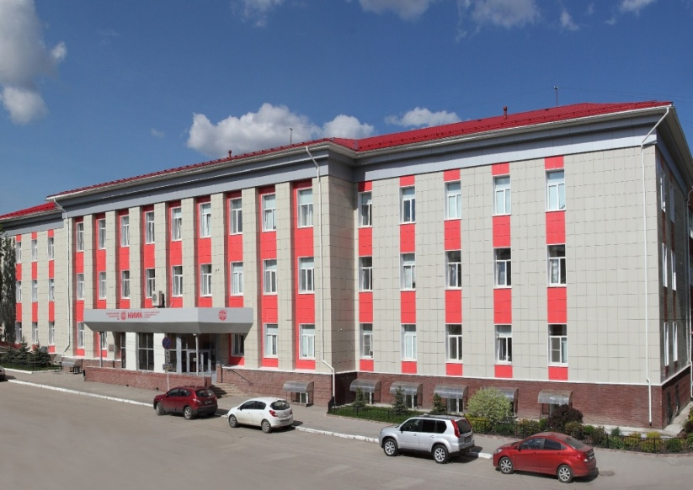
В 60-е годы сформировалась в своем современном виде улица Грибоедова, на которую мы сейчас выезжаем. На этой улице в те годы были построены не только жилые дома, но и общественные здания.
На проспекте Ленина, 48 мы видели здании проектного института ГИПРПОЛИМЕР, построенного по проекту В.В. Воронкова в 1961 году. Еще один проектный институт был построен на улице Грибоедова, д. 31.
Это - здание Научно-исследовательского института карбамида, который располагается рядом с детской больницей.
Двигаясь по улице Грибоедова, мы выезжаем на Привокзальную площадь. Главным зданием этой площади является здание железнодорожного вокзала.
История строительства первой станции начинается в 1862 году с вводом в строй Московско-Нижегородской железной дороги. Первоначальное название - Черная, по названию рядом расположенного села. Тогда на станции было возведено деревянное здание железнодорожного вокзала и водонапорная башня для заправки паровозов водой. В 1904 году станцию переименовали в Растяпино, а с 1929 года станция получила свое современное имя - Дзержинск.
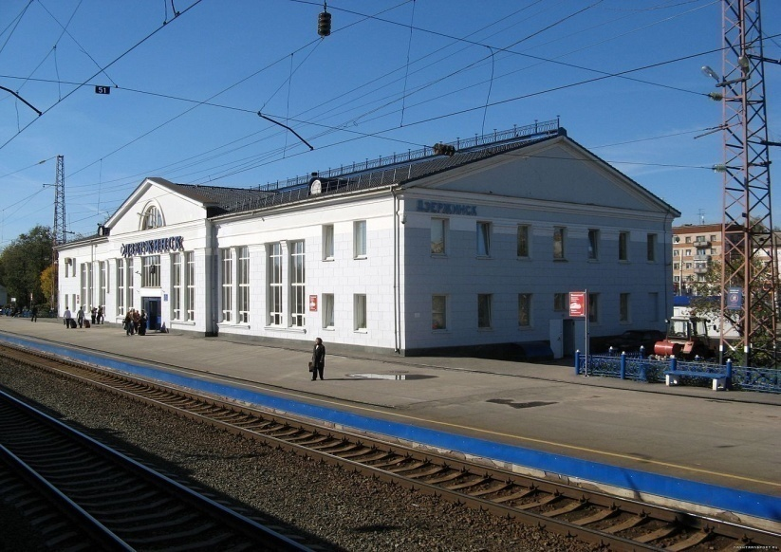
В 50-е годы было решено построить новый вокзал, так как старый бревенчатый безнадежно устарел и был мал для растущего города.
Новый железнодорожный вокзал Дзержинска был построен по проекту В.В. Воронкова и открыт в 1960 году. В таком виде он дошел до наших дней.
Здание вокзала украшено фронтонами, венчающими все четыре фасада, оформлено рустовкой и пилястрами. Построено в том же переходном стиле, как и большинство общественных зданий 60-х годов.
На станции имеется две пассажирские платформы: низкая - примыкает к зданию вокзала и высокая - выход на платформу через тоннель. К низкой платформе прибывают поезда, следующие из Нижнего Новгорода, а к высокой - в Нижний Новгород
На Привокзальной площади располагается и автовокзал, построенный в 1978 году и осуществляющий пассажирские междугородные перевозки.
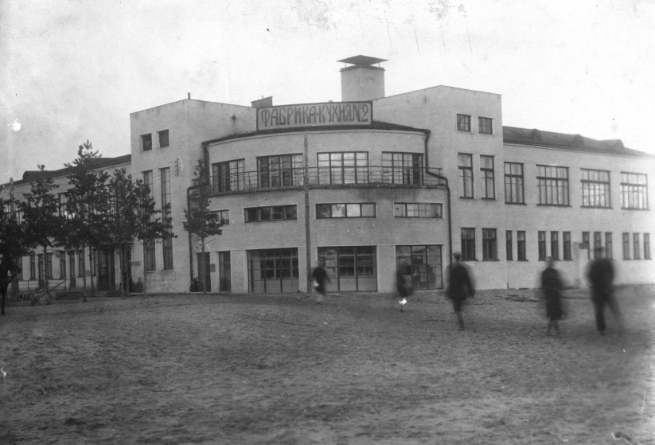
По улице Урицкого мы вновь направляемся в "старый" город. Старейший в городе стадион "Химик". Рядом со стадионом построен бассейн, оборудованы теннисные корты и в 2008 году открыта Академия тенниса, где желающих обучают игре в большой теннис.
Дворец культуры химиков и Свадебная площадь с часовней - центральная площадь города - площадь Дзержинского с великолепным ансамблем зданий в стиле неоклассицизма ("Сталинский ампир") - городской парк культуры и отдыха - и нас опять окружает архитектура 50-х годов.
Сейчас между зданиями 50-х годов мы можем увидеть только разрушенное здание, а в 30-е годы здесь было построено здание фабрики-кухни, и в 1935 году открыт колбасно-кулинарный цех. Именно с этого цеха началась история Дзержинского мясокомбината ("ДЭМКА").
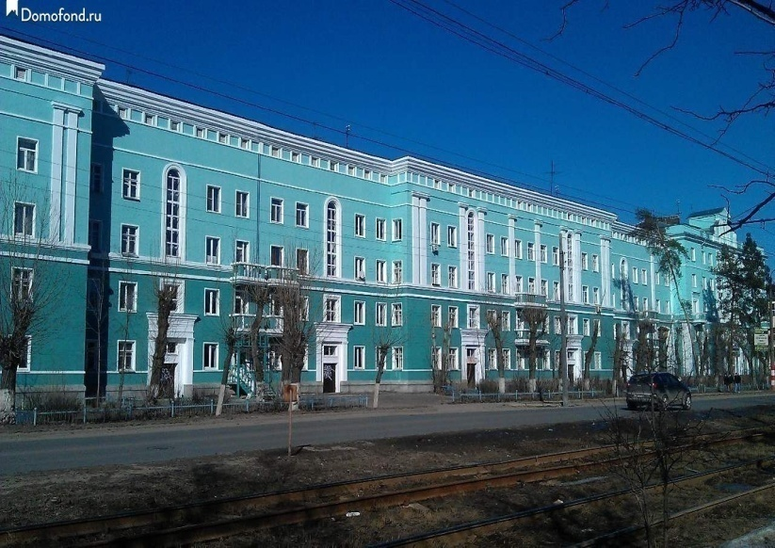
Три жилых 5-этажных домов, выстроенные по проекту А.Ф. Кусакина в 1956 году, объединены в единый архитектурный ансамбль. Фасада зданий отличаются друг от друга архитектурным оформлением, но в целом здание имеет органически законченный вид.
Как мы уже отмечали, жилые дома, спроектированные А.Ф. Кусакиным, выделяются интересным решением фасадов и различным сочетанием архитектурных украшений, что делает каждый дом неповторимым.
Кусакин строил Дзержинск в стиле классицизма и неоклассицизма: с использованием арок, колонн, причудливой лепнины, резных карнизов, множества выступов, треугольных крыш, портиков, перекрытий, поддерживаемых колоннадой или аркадой над главным входом в здание. И все это — в самых обычных жилых домах!
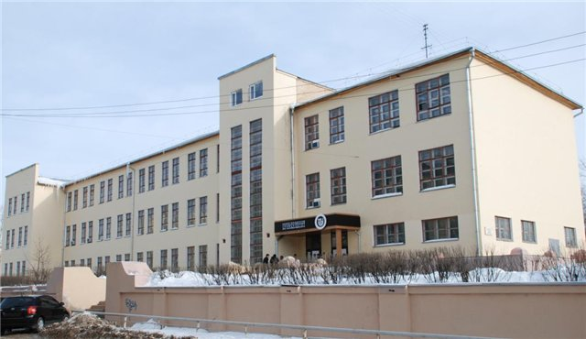
Но в старом городе рядом с удивительной красоты зданиями 50-х мы встречаем строгие по форме здания 30-х. Соединить эти здания в единый архитектурный ансамбль смог талантливый архитектор А.Ф. Кусакин.
Так, рядом с великолепным жилым домом, мы можем увидеть здание, в котором с 2004 года разместился Дзержинский филиал ННГУ имени Н.И. Лобачевского.
Основной задачей филиала стало обеспечение территориальной доступности современного качественного высшего образования для широких слоев населения города Дзержинска.
Под аудитории университета был отдано здание Межшкольного учебного комбината (в народе - УПК), который в 1976 году был открыт в здании школы, построенной еще в 30-е годы. УПК стал центром преподавания предмета "Трудовое и профессиональное обучение".
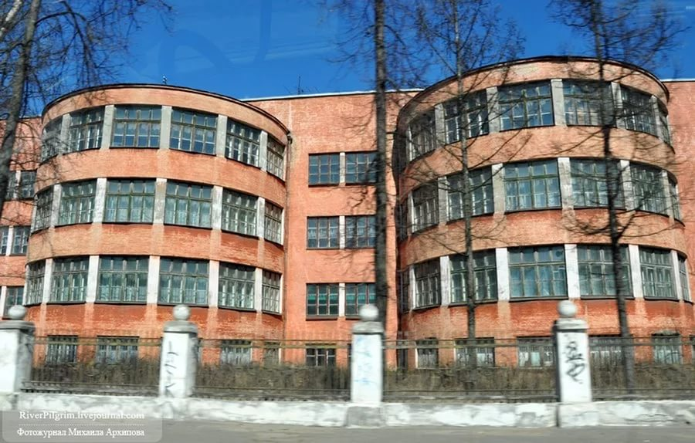
Практически рядом со зданием университета располагается еще одно учебное заведение города - Дзержинский химический техникум имени Красной Армии.
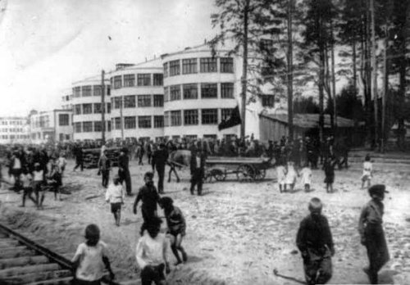
Это - старейшее учебное заведение в Дзержинске. Техникум был открыт в 1927 году и первоначально располагался в деревянном 2-этажном здании. Новое здание техникума (проспект Ленина, 79) построено в 1932 году по проекту архитектора В.М. Гальперина (московское проектное бюро А. Гринберга) и является самым известным примером конструктивизма в городе.
И мы вновь отмечаем - отсутствие архитектурных украшений на фасаде здания, широкие окна, функциональные помещения внутри. Здание строилось одновременно с Домом Советов на площади Дзержинского и первыми жилыми домами на проспекте Дзержинского.
За годы своего существования техникум стал ведущим учебным заведением страны по подготовке специалистов для химической промышленности.
Многие выпускники в будущем стали видными руководителями, директорами заводов, крупными учеными и политиками.
Среди них: заместитель министра машиностроения СССР - Д.Н. Раевский, генеральный директор завода "Пластик" - В.Р. Ларионов, генеральный директор завода имени Я.М. Свердлова - Н.И. Вавилов, главный инженер этого же завода - М.Ю. Лебедев, профессор Российского химико-технологического университета имени Д.И. Менделеева - А.И. Козлов, профессор Санкт-Петербургской инженерно-экономической академии - М.И. Степанова и другие.
Проспект Ленина пересекает улица Клюквина. Если мы повернем в левую сторону, то вновь попадем на площадь Маяковского. Мы же обратим внимание на три жилых дома, которые образуют здесь небольшую площадь. Одно здание - постройка 30-х годов и два - 50-х.
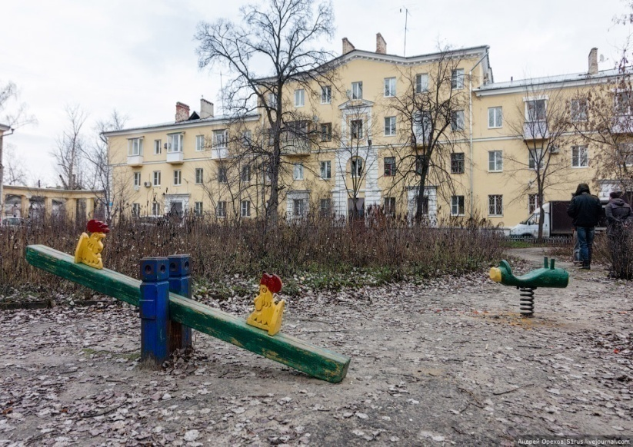
В этих домах жили инженерно-технические работники (ИТР). Тут, как говорили "что ни жилец, то книгу пиши". Практически руководители всех предприятий и партийных организаций жили в этих домах. А вот в первом жилом доме на проспекте Дзержинского персон такого масштаба не проживало, да и сам дом, как мы видели, существенно отличается по своей архитектуре от этих зданий.
Поворачивая на улицу Клюквина (дома № 6,8, 8-а), мы можем вновь увидеть уже знакомый нам ансамбль - жилой дом с курдонёром.
А.Ф.Кусакину нравился этот архитектурный прием – строительство дома с отступлением от красной линии. Дом в глубине двора был трехэтажным с возвышающейся центральной частью до 4 этажей.
На перекрестке улицы Клюквина и улицы Октябрьской мы можем увидеть жилые дома 30-х и 50-х годов.
"Радиусный" дом был построен в конце 30-х годов для сотрудников завода "Ява", где производилась этиловая жидкость, добавляемая в бензин в качеств антидетонатора. Сейчас - это завод "Синтез". Напротив в начале 50-х годов был построен интересный с точки зрения архитектуры дом - верхние этажи были жилыми, а первый этаж со дня основания занимали промтоварные магазины. И вновь мы видим архитектурный прием, когда центральная часть фасада, расположенного к тому же на углу двух улиц, на один этаж выше основного здания.
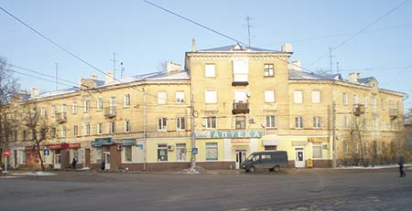
Дальше по улице Октябрьской шли 2-х и 3-х этажные коммунальные дома, в каждой квартире которых проживало по 2-3 семьи рабочих химических заводов. А по другую сторону улицы долгие годы, даже после войны, жители деревянных домов, кому позволяли условия, держали скотину - коз, коров. Каждый день на восходе солнца и в послевоенные годы слышалось пение пастушьего рожка, собиравшего стадо.
Застройка второй стороны улицы Октябрьской началась лишь в конце 50-х годов. И сейчас, двигаясь по улице Октябрьской, мы можем видеть, как на одной улице уживаются жилые дома разных архитектурных эпох - 50-х и 70-х годов.
Наш путь лежит по мосту через железнодорожное полотно и далее по Речному шоссе на берег Оки. А если бы мы продолжили свой путь по Октябрьской улице, то могли бы увидеть огромные территории Дзержинского мясоперерабатывающего комбината "ДЭМКА".
Проезжая по улицам города, мы уже успели увидеть много достопримечательностей Дзержинска различного характера, но есть среди этих достопримечательностей одна, которая не может быть отнесена ни к одной из тех, что мы сегодня видели.
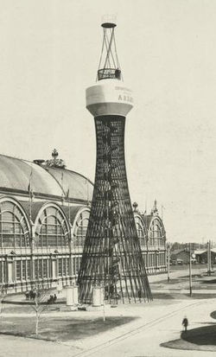
Это - уникальное сооружение, которое удостоилось звания культурного наследия всей Нижегородской области, находится на берегу Оки, поэтому нам предстоит выехать за город и проехать по самым историческим дорогам Черноречья - это именно те места, где когда-то на берегу речки Черной стояло одноименное село, а рядом - деревня Растяпино. Нет уже ни речки, ни села, а вот Растяпино сохранилось. Правда, название изменилось - сейчас это поселок Дачный. Наверное, название дали в память о том, что еще в начале XX века это было популярное дачное место, куда приезжали отдыхающие практически на весь летний сезон.
На берегу Оки рядом с городом расположена башня знаменитого инженера Владимира Григорьевича Шухова.
Первая в мире гиперболоидная башня была построена В.Г. Шуховым на Всероссийской промышленной и художественной выставке в Нижнем Новгороде в 1896 году. Это была водонапорная башня.
После окончания выставки башню купил владелец стекольных заводов Юрий Степанович Нечаев-Мальцов и в разобранном виде перевез в свое имение Полибино (село Данковского района Липецкой области). На сегодняшний день и имение, и башня - памятники архитектуры федерального значения.
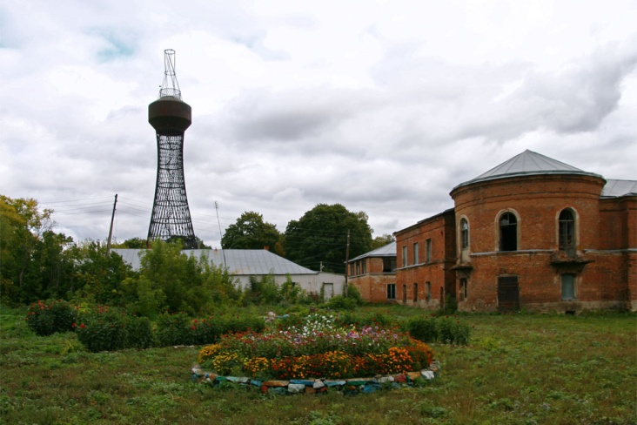
Принцип устройства гиперболоидных башен В.Г. Шухов использовал в сотнях сооружений - водонапорных башнях, опорах линий электропередач, мачтах военных кораблей.
На сегодняшний день сохранилось не так много гиперболоидных конструкций В.Г. Шухова. Кроме водонапорной башни в Полибино, водонапорные башни сохранились в Краснодаре (Россия) и Конотопе (Украина). До сих пор функционирует гиперболоидный Аджигольский маяк в Днепровском лимане Херсонской области (Украина).
В России также сохранились две высотные многосекционные конструкции талантливого инженера В. Г. Шухова. Одна из них - знаменитая башня на Шаболовке в Москве. Первый проект этой башни был разработан В. Г. Шуховым еще в 1919 году, но из-за дефицита металла во время гражданской войны башня была построена только в 1922 году. Её высота составила 148,3 метра. 19 марта 1922 года началась трансляция радиопередач с уникальной антенной башни.
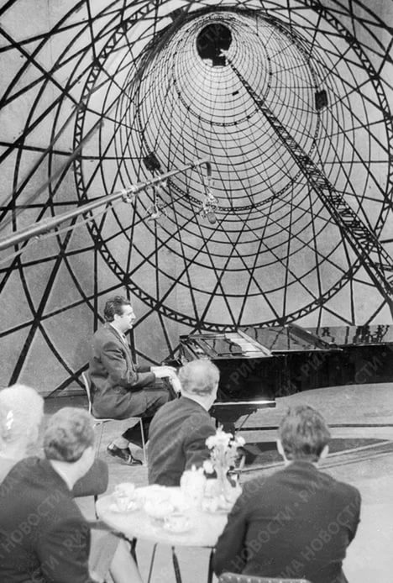
Сооружение удивительно красивой и самой большой в России на то время башни вызвало всеобщий восторг. Образ конструкции Шуховской башни в виде уходящих в высоту секций-гиперболоидов вдохновил писателя Алексея Толстого на создание фантастического романа «Гиперболоид инженера Гарина».
В 1939 году через передатчики Шуховской башни начались регулярные телевизионные трансляции - 10 марта московский телецентр на Шаболовке передал в эфир документальный фильм об открытии 18 съезда ВКП(б).
С 1962 года изображение Шуховской башни становится эмблемой советского телевидения и заставкой многих телепередач, включая знаменитый «Голубой огонёк».
Но это все - о первой высотной башне В. Г. Шухова. А мы едем на берег Оки, где до сих пор сохранилась вторая высотная башня.
Большая высота была необходима, чтобы протянуть электролинию на высокий правый берег Оки (высота берега 100 м). Линия электропередач должна была пройти от Балахнинской гидроэлектростанции до строящейся Растяпинской подстанции и дальше через Оку - в Богородск. Первые башни от подстанции были стандартные, а затем шли гиперболоидные высотой 20 м, 69,5 м и 128 м. На крутом правом берегу Оки никаких опор не стояло, поскольку берег имеет очень крутой склон.
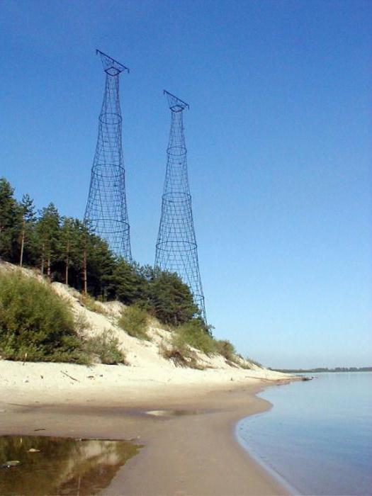
На первый взгляд конструкция башен очень проста, но это только - на первый взгляд. Гениальность В.Г. Шухова заключалась в том, что монтаж таких опор производился без подъемных кранов и даже без строительных лесов. С помощью огромных болтов, лебедок и физической силы рабочие сначала ставили самую большую секцию, затем собирали ту, что поменьше и так до самого верха. Высота каждой секции - 25 м, всего 5 секций. Монтаж всех 5-ти секций был завершен в 1926 году. А на самом верху устанавливалась 3-х метровая опора - "рюмка", внутри которой крепились 1,5 метровые колеса-ролики. На эти колеса укладывались медные со стальным сердечником провода.
Возвести опоры небывалой высоты трудное дело, но протянуть многотонный провод и закрепить его на гигантской башне, тоже задача нелегкая. Особенно трудно было перекинуть провода через Оку на Дуденевскую гору. Для того, чтобы провода не погружались в воду, их через Оку протягивали зимой. Это, конечно, усложняло работу.
Да и после окончания монтажных работ линейщикам приходилось подниматься на башню с большим риском. Дело в том, от изменения температуры сталебронзовые провода укорачивались или удлинялись. Поэтому необходимо было регулярно подниматься к "рюмке", чтобы смазывать роликовые колеса, в желобах которых был протянут провод. О том, какое это не простое дело, свидетельствует тот факт, что за смазку линейщики получали оплачиваемый выходной.
Одновременно со строительством ЛЭП Растяпино-Богородск-Павлово монтировались линии электропередач по поселку Растяпино. Кроме того, началось возведение опор ЛЭП через Оку в Навашино. Для этой ЛЭП был изготовлен еще один комплект гиперболических опор (20 м, 69, 5 м и 128 м), установка которых завершилась в 1929 году.
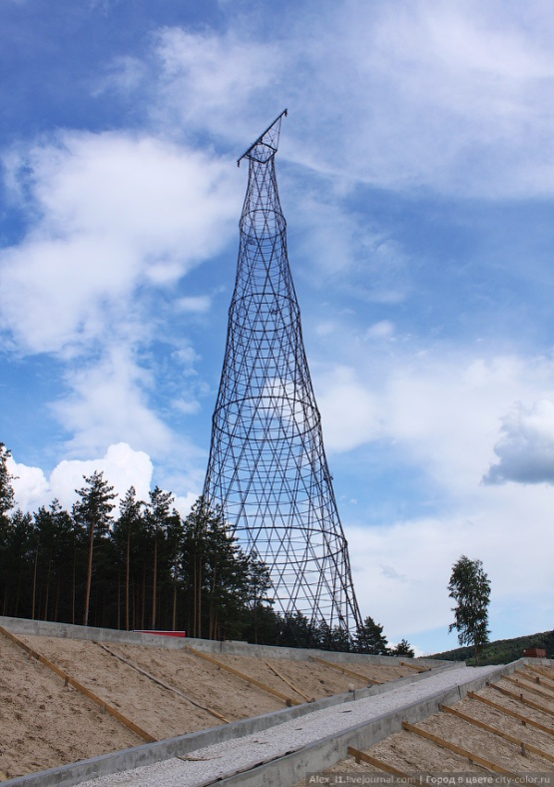
Таким образом, в 1927-1929 годах здесь было построено 6 многосекционных стальных гиперболоидных башен-опор высотой 128, 69,5 и 20 метров.
Уникальные опоры выдержали испытание временем. Однако, с каждым годом Ока подмывала берег, валила могучие сосны и уносила тонны прибрежного грунта. В результате фундамент одной из 128-метровых башен оказался оголенным. Стала очевидной угроза падения. Поэтому было принято решение подавать ток на Богородск и Павлово по другой ЛЭП - от Дзержинской ТЭЦ. По этому проекту на низком левом берегу реки от высоких опор можно было отказаться.
После изменения маршрута линии электропередач четыре башни Шухова высотой 68 и 20 метров демонтировали на металлолом. Две оставшиеся высотные башни на Оке законом Нижегородской области в 1997 году были признаны памятниками культурного наследия, охраняемыми государством. [38]
Несмотря на это весной 2005 года одна из уникальных башен-опор была разобрана местными жителями на металлолом. Не избежать бы подобной участи и второй башне, ведь из 40 опорных стержней на ней осталось только 24, из-за чего конструкция накренилась. Чтобы сохранить уникальное наследие талантливого инженера, было принято решение укрепить набережную и восстановить башню. В 2007 году Нижегородская строительная академия разработала технический проект по ремонту опоры и проект по созданию в районе башни туристической зоны. Хотя туристический центр у Шуховской башни так до сих пор не возведен, дорога к башне тоже пока не слишком комфортна, главное - восстановлена опора и завершены работы по укреплению берега.
Башня на Оке признаётся западными специалистами более совершенной и достойной внесения в список Всемирного наследия ЮНЕСКО. Это - единственная в мире гиперболоидная многосекционная опора линии электропередачи, выполненная в виде несущей сетчатой оболочки.
Несколько лет назад осмотреть местную башню приезжал австрийский профессор Райнер Грэфе, большой поклонник Шухова, заявивший, что с другими европейскими учеными готов предпринять беспрецедентную акцию для спасения памятника – заняться его реконструкцией по чертежам великого инженера.
В настоящее время новые гиперболоидные башни, соответствующие патенту В.Г. Шухова, построены во многих городах по всему миру. [40]
Здесь - на берегу Оки - мы сделаем остановку, чтобы самим полюбоваться созданием великого русского инженера Владимира Григорьевича Шухова.

Раздел III. Они родились в Дзержинске

Завершая рассказ о городе Дзержинске, нельзя не сказать о людях, жизнь которых связана с этим городом, а имена - известны всей стране.
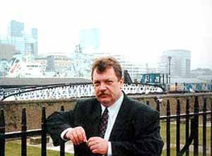
Поскольку мы сегодня знакомились с архитектурой и градостроительством города Дзержинска, то вполне логично в первую очередь начать с архитектора Александра Евгеньевича Харитонова, который родился 18 февраля 1951 года в городе Дзержинске в семье служащих.
В 1968 году Александр окончил в Дзержинске художественную школу и среднюю школу с золотой медалью, и поступил в Горьковский инженерно-строительный институт.
Свою трудовую деятельность начал в должности архитектора в институте "Горьковгражданпроект", и, пройдя все этапы карьерного роста, возглавил этот институт, став в 1986 году его главным архитектором .
В 1992 году Александр Харитонов вместе с бывшим однокурсником и лучшим другом Евгением Пестовым создал и возглавил первое в Нижнем Новгороде частное архитектурное бюро "Харитонов & Пестов".
С 1993 по 1998 года А. Е. Харитонов - главный архитектор Нижнего Новгорода, а с 1996 года - профессор кафедры архитектурного проектирования Нижегородского государственного архитектурно-строительного университета.
Александр Харитонов трагически погиб в автомобильной катастрофе 26 июня 1999 года, ему было 48 лет
Среди самых известных проектов Харитонова и Пестова - здание Банка "Гарантия" на улице Малой Покровской, здание Областной Налоговой инспекции на улице Минина, гостиница "Октябрьская" на Верхне-Волжской набережной, ресторан "Макдональдс" на площади Революции, административное здание с банком на улице Горького, жилые дома на улицах Ульянова, "Дом-Куча" на Большой Покровской, "Дом-Пила" на Славянской, "Дом-Титаник" на Ильинской.
Благодаря А.Е. Харитонову в Нижнем Новгороде в конце XX века сформировалась не только выразительная, но и просто красивая нижегородская школа архитектуры, которая всего за одно десятилетие сама стала уникальным наследием. [41]
В 50-60 годы, наверное, не было в нашей стране ни одного человека, который не знал бы имя актрисы Изольды Извицкой.
Изольда Извицкая родилась в 1932 году в Дзержинске. Ее отец трудился на одном из химических предприятий, а мама руководила Дворцом пионеров - единственным на тот момент очагом культуры в Дзержинске.
Изольда перепробовала все кружки и секции, и все у нее получалось легко: рисовать, шить мягкие игрушки и даже клеить модели самолетов. Но ей самой нравилось только одно - играть на сцене.
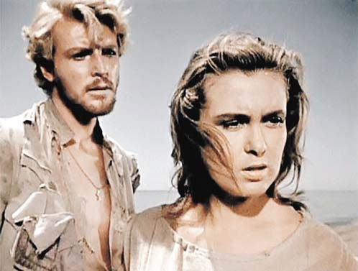
После окончания школы, она тайком уехала в Москву и сразу поступила во ВГИК. На последнем курсе она уже снялась в небольших ролях в четырех картинах. Успех пришел сразу после окончания института - она снялась в главной роли Марютки в фильме Григория Чухрая "Сорок первый" (1956). В роли белогвардейского офицера снимался Олег Стриженов (до этого снялся в главной роли в фильме "Овод"). Фильм "Сорок первый" вошел в сокровищницу мирового кинематографа.
К Извицкой пришел успех. За 15 лет своей творческой карьеры она снялась в 22 фильмах, среди них - "Отцы и дети", "Человек с будущим", "Вызываем огонь на себя", "По тонкому льду" и другие. Но вместе с успехом пришли и проблемы в личной жизни, алкогольная зависимость и ранняя смерть. Актриса умерла в 1971 году в возрасте 38 лет. [42]
В конце 90-х из всех репродукторов неслись слова песни о ветре, который "с моря дул" в исполнении никому неизвестной тогда эстрадной певицы Натали.
Ее имя - Наталья Миняева (по мужу - Рудина). Она родилась 31 марта 1974 года в Дзержинске. Ее родители - работники химкомбината "Оргстекло", мама - лаборант цеха, отец - заместитель главного энергетика.
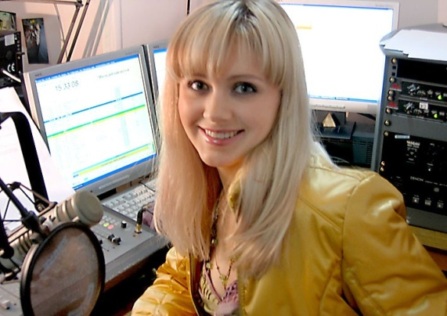
Свои первые творческие шаги Наташа сделала на школьной сцене - она писала свои первые песни, посвящая их учителям и ученикам. Окончила музыкальную школу по классу фортепиано. В 10-м классе (1990 год) Наталья становится солисткой школьного вокально-инструментального ансамбля "Шоколадный бар", где барабанщиком уже был ее младший 12-летний брат Антон. В составе ансамбля Наташа участвует в городском рок-фестивале и записывает несколько песен в местной студии звукозаписи, а до окончания школы успевает выпустить два магнитофонных альбома.
В 1991 году Наташа поступила в Дзержинское педагогическое училище, после окончания которого работала преподавателем младших классов школы № 22. Она продолжала писать песни и петь их с коллегами, учениками и их родителями.
В 1993 году приехала в Москву и уже через год под псевдонимом "Натали" выпустила свой первый альбом, в котором выступила как исполнитель и автор почти всех песен.
Популярность в стране пришла в 1997 году вместе с песней "Ветер с моря дул", которая стала визитной карточкой певицы. Натали продолжает писать песни, выступает с концертами, а в 2013 - новый всплеск популярности: она выпускает песню "О Боже, какой мужчина!", которая просто взорвала российские чарты. Композиция более 8 недель находилась на первой строчке "Золотого граммофона" Русского радио.
В конце 2013 года - новый хит "Николай", исполненная вместе с Николаем Басковым. Песня становится лауреатом конкурса "Золотой граммофон".
В 2016 году вновь имя Натали во всех музыкальных чартах - уже с песней "А ты такой мужчина с бородой".
На сегодняшний день певица Натали выпустила 12 альбомов и продолжает свою творческую карьеру. В 2017 году ей исполняется 43 года. [43]
Кто из нас хоть раз не пел вслед за "Чижом": "А не спеть ли мне песню о любви?". Город Дзержинск является родиной и этого популярного рок-исполнителя - Сергея Чигракова.
Лидер группы "Чиж и Ко" родился 2 февраля 1961года (в 2017 ему исполнилось 56 лет) в рабочей семье. Первые уроки игры на гитаре Сергей получил от старшего брата Владимира, который и сейчас живет в Дзержинске. Уже с 14 лет Сергей стал выступать с братом в местных ансамблях, заменяя отсутствующих музыкантов. Тогда же и получил прозвище "Чиж".
В Дзержинске Сергей окончил музыкальную школу по классу аккордеона. После - музыкальное училище, из которого был сначала исключен за прогулы, но потом восстановлен, а после окончания училища (с хорошими оценками) получает направление для поступления в ленинградский Государственный институт культуры.
Сергей служил в армии - в танковых войсках, и там продолжал писать песни и играть на гитаре.
В 1986 году вернулся в Дзержинск, где стал работать в школе № 33 учителем музыки и пения, а также играть с цыганским ансамблем на свадьбах.
С 1989 года играл в нескольких музыкальных коллективах и продолжал писать песни, а в 1993 году в Санкт-Петербурге при поддержке Бориса Гребенщикова записал первый сольный альбом, названный просто "Чиж". Поскольку в то время своей группы у Чигракова не было, в записи ему помогали питерские музыканты. Альбом принес успех, и Сергей принимает решение переехать в Питер, где спустя несколько месяцев он собрал свою группу, которая получила название "Чиж и Ко". Музыкальный стиль - рок, блюз.
Начиная с 1993 года, группа выпустила 8 альбомов, гастролировала в США, Израиле, Англии, других странах. [44]
Имя Олега Дерипаски хорошо известно не только в нашей стране - предприниматель, миллиардер, президент компании "Русал" и т.д.
Родился 2 января 1968 года (сейчас ему 49 лет) в городе Дзержинске. Родители были родом с Кубани, поэтому в 1979 году семья переезжает в Краснодарский край, где Олег заканчивает школу.
Служил в армии в ракетных войсках стратегического назначения в Забайкалье.
Дерипаска получил два высших образования: он закончил в 1993 году физический факультет МГУ имени М.В. Ломоносова и в 1996 году Российскую экономическую академию имени Г.В. Плеханова. Но после распада СССР научная карьера Дерипаски как физика стала невозможна из-за отсутствия финансирования научной деятельности.
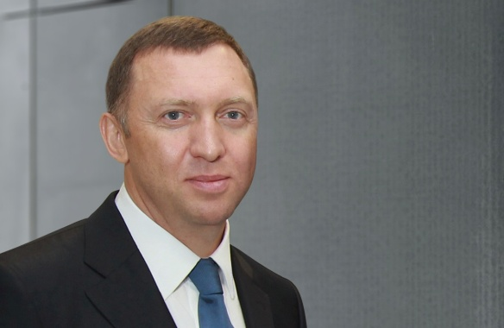
В 90-е годы Олег Дерипаска и начинал свою финансовую карьеру. На сегодняшний день Олег Дерипаска - основатель и председатель наблюдательного совета компании «Базовый Элемент», которая представлена во всех ключевых отраслях промышленности: машиностроении, энергетике, горной добыче и металлургии, сфере финансовых услуг, строительстве, авиации, агробизнесе и других. Среди активов группы «Базовый Элемент»: машиностроительный холдинг «Русские машины», в который входит один из крупнейших в России автопроизводителей Группа ГАЗ; старейшая в стране страховая компания, один из лидеров рынка страхования «Ингосстрах»; Главмосстрой, занимающийся гражданским строительством; банк «Союз»; агропромышленная компания АгроХолдинг «Кубань».
Обладая личным состоянием 2,1 млрд долларов США, в 2016 году занял 41-ю строчку в списке 200 богатейших бизнесменов России. В 1998 году Олег Дерипаска основал Фонд «Вольное дело», ставший одной из крупнейших в России частных благотворительных организаций. Фонд оказывает поддержку Московскому и Санкт-Петербургскому государственным университетам, Эрмитажу, Большому и Мариинскому театрам, Серафимо-Дивеевскому, Сретенскому, Донскому монастырям и другим центрам образования, культуры и духовной жизни более чем в 40 регионах России. Вот только до родного города Фонд Олега Дерипаски еще не добрался. [45]
Имя писателя, публициста, российского политического деятеля Эдуарда Лимонова сейчас не очень хорошо известно в России. Но в начале 2000-х годов его имя звучало со всех телеэкранов.
Настоящая его фамилия - Савенко. Эдуард Савенко родился 22 февраля 1943 года в Дзержинске. Когда Эдуард был еще маленьким ребенком, его отца - комиссара НКВД - перевели в Харьков. В итоге, там прошли детские и юношеские годы мальчика. Еще в школьные годы Эдуарл имел связи с криминальной средой - взламывал квартиры, что не мешало ему писать стихи и шить джинсы для харьковской интеллигенции.
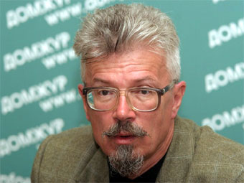
В 24 года (1966 год) Эдуард перебрался в Москву, где продолжил заниматься поэзией и пошивом на заказ модных брюк из джинсовой ткани. Его клиентами, кстати, были и известные деятели, например, - скульптор Эрнст Неизвестный и бард Булат Окуджава.
С 1968 года Эдуар Савенко без разрешения официальных властей выпустил пять своих самиздатовских поэтических сборников, занялся также журналистикой и написанием авангардистских рассказов. Тогда же и придумал себе псевдоним - Лимонов. Известно, что Юрий Андропов, в то время председатель КНБ, назвал его "убежденным антисоветчиком". В 1974 году Эдуард Савенко (Лимонов) эмигрировал из страны и был лишен гражданства.
В начале 1990-х возвратился в Россию, где начал активную политическую деятельность, и восстановил советское гражданство. Сначала он вступил в ЛДПР, а в 1993 году основал Национал-большевистскую партию, которая в России была запрещена за ее националистический характер.
Лимонов в 2005-2008 годах стал автором Марша Несогласных, а с 2009 года вместо маршей стал организовывать различные уличные акции.
Несмотря на то, что Эдуард Лимонов вёл активную оппозиционную деятельность, являлся одним из лидеров оппозиционной коалиции «Другая Россия», в 2014 году он поддержал присоединение Крыма к Россией. Считается, что в связи с этим Лимонов стал публиковаться в газете «Известия». В своих статьях он обвиняет либералов за прозападную позицию по войне на Украине, считает их предателями. В 2015 году призвал закрыть «вражеские» оппозиционные СМИ, а оппозиционных журналистов выслать из страны.
Не забыл Лимонов и о своем родном городе - Дзержинске. В 2002 году на довыборах в Государственную Думу в Дзержинском округе (Нижегородская область) Эдуарл Лимонов занял четвёртое место, набрав около 7 % голосов.
В писательских кругах Эдуард Лимонов известен как автор огромного количества романов, рассказов, повестей и стихов. [46]
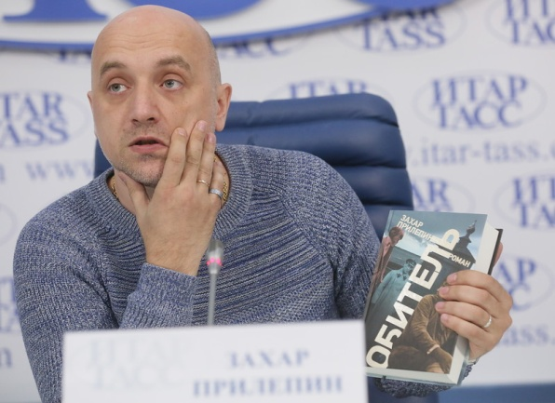
Среди соратников Эдуарда Лимонова по национал-большевистской партии было имя и Захара Прилепина. Его настоящее имя Евгений Прилепин.
Родился он 7 июля 1975 года в Рязанской области, но в возрасте 11 лет семья Прилепиных переехала в Дзержинск. Здесь Евгений заканчивал школу, отсюда ушел в армию, потом учился в Школе милиции и служил в ОМОНе, а параллельно со службой учился на филологическом факультете Нижегородского государственного университета имени Н.И. Лобачевского. Окончив университет в 1999 году, Прилепин начинает работать журналистом в нижегородской газете "Дело", а через год становится ее главным редактором. Он много печатается - в "Литературной газете", в журналах "Новый мир", "Роман-газета", "Дружба народов" и других. Прилепина считают одним из основоположников современной русской военной прозы.
С 1996 года Захар Прилепин - член Национал-большевистской партии Эдуарда Лимонова, сторонник коалиции "Другая Россия", принимал участие в организации нижегородского Марша Несогласных в марте 2007 года.
В 2014 году после присоединения Крыма к России Прилепин переосмыслил свое отношение к современной российской власти. В конце октября 2014 года Прилепин обратился к своим читателям с просьбой оказать помощь Новороссии. За три дня было собрано три миллиона рублей. Закупленные вещи, провизию и медикаменты для гражданского населения, а также амуницию для ополченцев Захар Прилепин повёз сам на своей машине во главе колонны с гуманитарной помощью, а с декабря 2015 является советником Главы Донецкой Народной Республики Александра Захарченко.
Захар Прилепин с ноября 2015 года - ведущий программы "Соль" на телеканале РЕН-ТВ. Он - автор романов, рассказов, публицистических статей, книг из серии "Жизнь замечательных людей", снялся в нескольких эпизодических ролях в кино и в клипах, по его произведениям поставлено несколько спектаклей. [47]
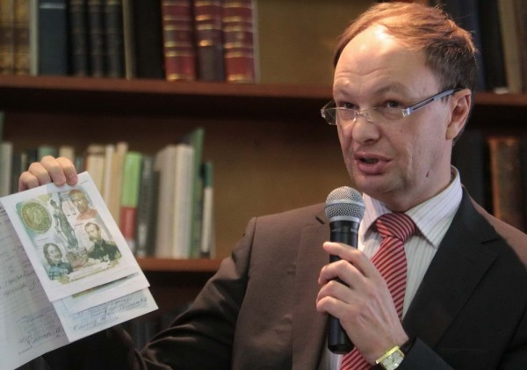
Город Дзержинск является родиной еще одного российского государственного и политического деятеля - руководителя Федерального агентства по печати и массовым коммуникациям Михаила Вадимовича Сеславинского.
Михаил Сеславинский родился 28 февраля 1964 года (в 2017 голу ему исполнится 53 года) в Дзержинске.
После окончания исторического факультета Горьковского государственного университета, в 24 года становится преподавателем кафедры общественных наук Дзержинского филиала Горьковского политехнического института. В 1990 году был избран народным депутатом РСФСР по Дзержинскому территориальному округу. Будучи депутатом Государственной Думы, возглавлял Комитет по культуре, был первым заместителем министра по делам печати, с 2004 года руководил Федеральным агентством по печати и массовым коммуникациям, член совета директоров ОАО "Общественное Российское телевидение" (ОРТ) и ОАО "Первый канал", в разные годы был председателем совета директоров в ОАО "Издательство "Просвещение".
Михаил Вадимович Сеславинский является автором нескольких книг, альбомов-каталогов, монографий, библиографических указателей. [48]
Есть среди дзержинцев, может не известные всей стране, но в своей области достаточно популярные представители. Например, Ирина Воронина давно и успешно работает фотомоделью в США и даже снимается в кино (более 20 работ). Но наиболее известна читателям журнала Playboy, где в январе 2001 года она была выбрана девушкой месяца и украсила обложку журнала. Родилась Ирина в Дзержинске 19 декабря 1977 года (в этом году ей исполнится 40 лет), закончила среднюю школу, посвятила себя модельному бизнесу.
В составе футбольной команды "Химик" начинали свою спортивную профессиональную карьеру футбольный арбитр Игорь Егоров, футболисты Валерий Попович и Дмитрий Черышев.
Это - лишь несколько имен тех людей, которые жили в Дзержинске, учились, развивались, становились известными, но всегда помнили город, откуда они родом.
Завершить наше знакомство с Дзержинском хотелось бы стихотворением местного поэта, которое он назвал "Гимн городу Дзержинску". Автор Владимир Герун.
На Оке здесь родное приволье,
Ночью слышится трель соловья.
И такое в Дзержинске раздолье,
Знать Россия собралась здесь вся!
И всю ночь переливы лягушек
И Ока своей жизнью живет.
Рыбаков много встало с подушек
И скорее на речку идет.
Здесь в Дзержинске сторонка родная
И не надо другой никогда.
Где, в каких бы краях пропадая,
Но домой я вернусь лишь сюда.
На Оке здесь родное приволье
Ночью слышится трель соловья.
И такое в Дзержинске раздолье,
Знать Россия собралась здесь вся! [49]

Заключение

Путешествуя по нашей огромной стране, мы внимательно слушаем рассказы гидов о других городах, истории возникновения древних поселений, легенды и предания "глубокой старины", которые нас удивляют и восхищают. Но, поинтересовавшись историей городов своей Нижегородской области, мы будем не менее удивлены - сколько интересных фактов и событий происходило в родных местах.
Иногда открытия мы делаем даже там, где, на наш взгляд, вообще ничего интересного быть не может. Именно таким городом для большинства нижегородцев и всех гостей-туристов может стать самый крупный город Нижегородской области (после Нижнего Новгорода) - город Дзержинск.
Город - молодой по историческим меркам, ему нет даже 100 лет. Город основан в 1930 году, и с самого первого дня своего существования он должен был стать городом-мечтой. Мечтой тех, кто строил этот город, кто жил в этом городе, работал, учился - творил не только свою личную историю, но и историю нашей Родины.
Да, уже нет того социалистического государства, но остались улицы, проспекты, площади, здания - остался целый город, который изначально проектировался и строился как город новой социалистической эпохи. Таких городов в нашей стране всего два - Магнитогорск (Челябинская область) и Дзержинск (Нижегородская область). И оба включены в Перечень исторических городов России наравне с другими городами, историчность которых ни у кого не вызывает удивления - Владимир, Суздаль, Москва и т.д.
Дзержинск - это город, который еще предстоит открыть туристам, путешествующим по нашей стране. И, конечно, в первую очередь "открыть" для себя Дзержинск нужно нам - нижегородцам.
Живя всего в 30 км от Дзержинска, мы относимся к нему, как к гадкому утенку - грязный, рабочий, "химический" город. Но хотя бы раз пройдя по улицам старой части Дзержинска, понимаешь, что в этом, действительно рабочем городе, есть свое, непередаваемое словами, очарование. В плане архитектуры город удивляет, завораживает, восхищает. Строгая планировка жилых кварталов, изящные линии жилых домов и общественных зданий, гармония архитектурных стилей, единство города и природы никого не оставят равнодушными.
Целью данной дипломной работы была разработка одного из экскурсионных маршрутов, который знакомит туристов с историей возникновения города Дзержинска, его архитектурой и памятниками градостроительства. Считаю, что цель дипломной работы достигнута.
Материалы данной дипломной работы могут быть использованы экскурсоводами в качестве готовой экскурсионной программы "Архитектурные и градостроительные памятники города Дзержинска".
Также частично материалы могут быть использованы экскурсоводами в качестве дорожной информации во время туристических поездок нижегородцев в другие города Московского направления (Владимир, Суздаль, Рязань и прочие).
Кроме того, материалы дипломной работы могут стать основой для разработки экскурсоводами новых маршрутов по изучению интересных памятников архитектуры и градостроительства городского округа Дзержинск. Например, в городе Дзержинске никогда не было храмов, ведь город возводился в годы строительства социализма. Однако, в ближайшем пригороде Дзержинска сохранилось немало храмов, построенных в XIX веке. В частности - в Желнино и в Решетихе. Они могут стать объектами еще одного экскурсионного маршрута по Дзержинску и его окрестностям
Дзержинск ждет своих туристов-первооткрывателей. А экскурсовод - это, в своем роде, пионер. Экскурсовод прокладывает маршрут и ведет за собой тех, кто готов открывать для себя новое, неизведанное и очень интересное. И Дзержинск - один из тех маршрутов, который своих открывателей не разочарует.

Используемая литература и источники

[1] Постановление Правительства Нижегородской области от 17 июня 2016 года № 361 "О включении города Дзержинска в Перечень исторических поселений, имеющих особое значение для истории и культуры Нижегородской области"// government-nnov.ru
[2] Соколова Н.В. Нижегордские вотчины Амвросиева Дудина монастыря в начале XVIII в. (землевладение, хозяйство, крестьяне, сельская община)// Исторический журнал: научные исследования. 2013. № 6, с. 550-558
[3] Жалованная грамота Дудина Монастыря 1606 года 18 марта. - Социальная сеть работников образования// www.nsportal.ru
[4] Соколова Н.В. Землевладение Амвросиева Дудина монастыря (XV - начало XVIII в.)// Ежегодник по аграрной истории Восточной Европы, 2013, №1, с.29-58
[5] ЦГАДА, Меж.отд., Нижегородская меж. контора, Полевые записки, №1614, л. 109-110. Подлинник
[6] "Сказки" крестьян как исходный материал для экономических примечаний генерального межевания. - Библиотека древних рукописей// www.drevlit.ru
[7] Повесть о Ерше Ершовиче. Сборник произведений литературы Древней Руси. - М.: Художественная литература, 1969. - с. 581-588
[8] Варенцова Л.Ю. Петр I и Нижегородский край// Славное прошлое Нижегородской земли. - Н.Новгород, Деком, 2013
[9] Шальнов С.М. Дзержинск - наш дом. - Н.Новгород: Издательство "ЛИТЕРА", 1999
[10] Даль В.И. Толковый словарь живого великорусского языка. т.4, М.: Издательство "Дрофа", 2011
[11] Ожегов С.И. Толковый словарь русского языка. М.: Издательство АСТ, 2014
[12] Горский А.В. Историческое описание Свято-Троицкой Сергиевы Лавры. Часть II. Глава XIII. Две жалованные грамоты Императрицы Елисаветы Петровны Троице Сергиевой Лавре.// www.stsl.ru
[13] Халин А.А. Проекты и строительство железной дороги Москва - Нижний Новгород// Московский журнал, 2012, №8, с. 14-27
[14] Кустарная промышленность Нижегородской губернии. Судостроение в Чернорецкой волости Балахнинского уезда// Труды комиссии по исследованию кустарной промышленности в России. Вып. VII. - С.Петербург, 1881. - с. 787-798// Централизованная библиотечная система г. Дзержинска//www.dzlib.ru
[15]Кириленко Н.Н. Жизнь Чернорецкой волости Балахнинского уезда: обзор периодической печати конца XIX - начала XX вв. (выступление на краеведческих чтениях в ДДЮТ 27.03.2016)// Централизованная библиотечная система г. Дзержинска// www.dzlib.ru
[16] Короленко В.Г. Смиренные. - Собр. соч. т.3
[17] Горький М. Дачники.- М.: Издательство "Детская литература", 2002
[18] Фортунатов Н.М. В.Г. Короленко в Нижнем Новгороде. - Горький, Волго-вятское книжное издательство, 1986
[19] Список проектов и построек Л.Н.Бенуа// www.gpedia.com
[20] Химическая промышленность. - Большая Советская Энциклопедия. Том 28. 3-е изд. М.: Эксмо, 2008
[21] ООО "Корунд" г. Дзержинск// www.korund-nn.ru
[22] Представление Военного министерства в Государственную думу о строительстве Нижегородского завода взрывчатых веществ от 30 октября 1916 г. - Военная промышленность России в начале XX века 1900-1917. Сборник документов.- М.: Новый хронограф, 2004, с.611-613// www.istmst.info
[23] Завод имени Я.М. Свердлова: страницы истории. - Н.Новгород: РИ "Бегемот", 2005
[24] Фельдштейн И.Б. Прогулки по родному городу. - Нижний Новгород, типография Ultima, 2009
[25] Ростовцев М. В сердце России. - М.: Мысль, 1985, с. 76-77
[26] Горнева Р.Н. Город Дзержинск: экскурсионный очерк. - Горький, Волго-Вятское книжное издательство, 1985
[27] Постановление Президиума ЦИК СССР от 22 июня 1929 года "О переименовании рабочего поселка Растяпино Нижегородского округа" - Правовая Россия// www.lawru.info
[28] Котляр И.Б. В городе Большой химии: воспоминания. - М.: Совет Гринпис, 2001
[29] Котляр И.Б. Большая химия и одна жизнь// Экология и жизнь, 2006, № 2, с. 54-57
[30] Федоров Л.А. Химическое вооружение - война с собственным народом (трагический российский опыт). Том 3. Экология химического оружия. - М.: Лесная страна, 2009, с. 37-43, с. 95-101.
[31] Список самых загрязненных городов мира по версии Института Блэксмита - Википедия. //ru.wikipedia.org
[32]Указ Президиума ВС РСФСР от 22.10.1990 - Система доступа к полному архиву законодательства СССР (1917-1992)// www.ussrdoc.com
[33] Численность населения Российской Федерации по муниципальным образованиям на 1 января 2016 года. - М.: Федеральная служба государственной статистики (Росстат), 2016, с.92-12
[34] О федеральной целевой программе "Сохранение и развитие архитектуры исторических городов (2002-2010 годы)" //www.docs.cntd.ru
[35] Кудреватых Л.А. Сопричастность: Очерки. Воспоминания. - М.: Советский писатель, 1986
[36] Кудреватых Л.А. Страницы жизни. Очерки и рассказы. - М.: Советский писатель, 1959
[37] Волков А.А., Терновская Е.В., Фельдштейн И.Б., Цуккер О.И, Штендлер М.П., Ярыгина С.И. Человек и город: пересечение судеб. - Нижний Новгород, ГИИП "Нижполиграф", 2000
[38] Постановление Законодательного собрания Нижегородской области от 20 августа 1997 года № 204 "Об объявлении находящихся на территории г. Дзержинска объектов, имеющих историческую, культурную и научную ценность, памятниками истории и культуры местного (областного) значения"// government-nnov.ru
[39] Корнев В.В., Максимова Н.С. Занимательная энциклопедия "Все о "Растяпинской забаве" - Дзержинск: Юный скульптор, 1995
[40] Гиперболоидные конструкции -Википедия// ru.wikipedia.org
[41] Харитонов, Александр Евгеньевич - Википедия// ru.wikipedia.org
[42] Извицкая, Изольда Васильевна - Википедия// ru.wikipedia.org
[43] Натали (певица) - Википедия// ru.wikipedia.org
[44] Чиграков, Сергей Николаевич - Википедия// ru.wikipedia.org
[45] Дерипаска, Олег Владимирович - Википедия// ru.wikipedia.org
[46] Лимонов, Эруард Вениаминович - Википедия// ru.wikipedia.org
[47] Прилепин, Захар - Википедия// ru.wikipedia.org
[48] Сеславинский, Михаил Вадимович - Википедия// ru.wikipedia.org
[49] Стихи о Дзержинске// www.poem4you.ru

